Disciplina de Segurança
Material de Apoio

Prof: David Sena Oliveira

Sumário

1. Segurança da informação 7
1.1 Conceitos de segurança 7
1.2 Serviços de Segurança 8
1.2 Mecanismos de segurança 8
1.3 Ameaças à segurança 10
1.4 Ataques à segurança 11
1.5 Invasões na Internet 11
1.6 Nível de segurança 12
Segurança física 12
Segurança lógica 12
1.7 Políticas de segurança 12
2. Princípios da criptografia tradicional 16
2.1 Definição de Criptografia 16
2.2 Objetivos 17
2.3 Criptografia Clássica 18
2.4 Cifras de Substituição 18
2.4.1 Cifra de César 19
2.4.2 Cifra de Vigenère 20
2.4.3 Cifra de Playfair 21
2.5 Cifra de transposição 25
Cifra das colunas 25
Transposição de colunas 25
3. Criptografia Simétrica e Assimetrica 26
3.3 Criptografia assimétrica 29
3.4 Centro de Distribuição de Chaves (KDC – Key Distribution Center) 30
3.5 Estratégia híbrida – Criptografia simétrica e assimétrica 33
3.6 Funções Hash 34
4. Ameaças e Ataques 37
4.1 Ameaças à Segurança da Rede 37
Arquiteturas Inseguras 37
Redes de Transmissão 37
Servidores Centralizados 37
4.2 Ameaças à segurança de servidores 37
Serviços Não Usados e Portas Abertas 38
Serviços Não Consertados (unpatched) 38
Administração Desatenta 38
Serviços Essencialmente Inseguros 39
4.3 Tipos de Ataques 40
Cross-site Scripting (XSS) 42
Cross-site Request Forgery (XSRF) 43
Directory Traversal 43
Drive-by download 43
Elevação de Privilégio 44
Envenenamento do cache DNS 44
Man in the Middle (MITM) 45
45
Negação de Serviço 46
Pharming
46
Phishing
46
Remote File Inclusion/Injection (RFI) 46
46
Sniffing
47
Spoof
47
SQL Injection 47
48
4.4 Sniffer de Rede 48
O que é um sniffer? 48
Aprenda a usar o sniffer Wireshark 49
5. Soluções de Segurança de Redes 53
5.1 Firewall 53
Introdução 53
Finalidade do firewall 53
Tipos de firewall 54
Princípios básicos de um projeto de firewall 56
Vantagens e desvantagens 56
5.2 DMZ 57
Definição 57
Arquiteturas de DMZ 57
5.3 Backup e Recuperação 58
Introdução 58
Técnicas de Armazenamento de Dados 59
Tipos de Backups 60
Conclusões 61
5.5 Código Seguro 61
Boas Práticas de Programação para garantir a segurança do sistema 61
6. Segurança de informações pessoais 64
6.1 Certificados Digitais 64
Introdução 64
Autoridade Certificadora 66
Como se faz para se obter um Certificado Digital? 67
Certificados da Receita Federal 67
Resumo 68
6.2 Crie um certificado digital para seu email 68
6.3 Comércio eletrônico e conexões seguras 72
6.4 Antivírus - O funcionamento interno de um antivírus 76
6.5 HTTPS 80
7. Revisão sobre TCP-IP 82

1. Segurança da informação

Extraído de http://pt.wikipedia.org/wiki/Seguran%C3%A7a_da_informa%C3%A7%C3%A3o
A segurança da informação está relacionada com proteção de um conjunto de dados, no sentido de preservar o valor que possuem para um indivíduo ou uma organização. São características básicas da segurança da informação os atributos de confidencialidade, integridade, disponibilidade e autenticidade, não estando esta segurança restrita somente a sistemas computacionais, informações eletrônicas ou sistemas de armazenamento. O conceito se aplica a todos os aspectos de proteção de informações e dados. O conceito de Segurança Informática ou Segurança de Computadores está intimamente relacionado com o de Segurança da Informação, incluindo não apenas a segurança dos dados/informação, mas também a dos sistemas em si.
Atualmente o conceito de Segurança da Informação está padronizado pela norma ISO/IEC 17799:2005, influenciada pelo padrão inglês (British Standard)BS 7799. A série de normas ISO/IEC 27000 foram reservadas para tratar de padrões de Segurança da Informação, incluindo a complementação ao trabalho original do padrão inglês. A ISO/IEC 27002:2005 continua sendo considerada formalmente como 17799:2005 para fins históricos.

1.1 Conceitos de segurança

A Segurança da Informação se refere à proteção existente sobre as informações de uma determinada empresa ou pessoa, isto é, aplica-se tanto as informações corporativas quanto às pessoais. Entende-se por informação todo e qualquer conteúdo ou dado que tenha valor para alguma organização ou pessoa. Ela pode estar guardada para uso restrito ou exposta ao público para consulta ou aquisição.
Podem ser estabelecidas métricas (com o uso ou não de ferramentas) para a definição do nível de segurança existente e, com isto, serem estabelecidas as bases para análise da melhoria ou piora da situação de segurança existente. A segurança de uma determinada informação pode ser afetada por fatores comportamentais e de uso de quem se utiliza dela, pelo ambiente ou infraestrutura que a cerca ou por pessoas mal intencionadas que têm o objetivo de furtar, destruir ou modificar tal informação.
A tríade CIA (Confidentiality, Integrity and Availability) -- Confidencialidade, Integridade e Disponibilidade - representa os principais atributos que, atualmente, orientam a análise, o planejamento e a implementação da segurança para um determinado grupo de informações que se deseja proteger. Outros atributos importantes são a irretratabilidade e a autenticidade. Com a evolução do comércio eletrônico e da sociedade da informação, a privacidade é também uma grande preocupação.

1.2 Serviços de Segurança
A segurança pode ser vista por diversos pontos de vista. Na arquitetura OSI os serviços de segurança são definidos no documento X800. Um serviço de segurança é definido como um serviço ou comunicação que tem por objetivo aumentar a segurança de um recurso.
Os principais serviços de segurança são:
- Autenticação: Garante a autenticidade do emissor, do receptor e dos dados.
- Controle de acesso: Garante controle e limitação do acesso aos recursos
- Confidencialidade - Garante proteção contra divulgação não autorizada da informação.
- Integridade - Garante que os dados vão ser recebidos conforme enviados.
- Disponibilidade - Garante que a informação esteja sempre disponível para o uso legítimo, ou seja, por aqueles usuários autorizados pelo proprietário da informação.
- Irretratabilidade - Propriedade que garante a impossibilidade de negar a autoria em relação a uma transação anteriormente feita.

1.2 Mecanismos de segurança
De acordo com o documento X800 um mecanismo de segurança é um processo ou dispositivo (incorporado a este processo) com o objetivo de impedir, detectar ou permitir recuperação de um ataque. Dessa forma os mecanismos implementam os serviços de segurança e os serviços implementam as políticas. O suporte para as recomendações de segurança pode ser encontrado em:
- Controles físicos: são barreiras que limitam o contato ou acesso direto a informação ou a infraestrutura (que garante a existência da informação) que a suporta.
Existem mecanismos de segurança que apóiam os controles físicos:
Portas / trancas / paredes / blindagem / guardas / etc ..
- Controles lógicos: são barreiras que impedem ou limitam o acesso a informação, que está em ambiente controlado, geralmente eletrônico, e que, de outro modo, ficaria exposta a alteração não autorizada por elemento mal intencionado.
Existem mecanismos de segurança que apóiam os controles lógicos:
- Mecanismos de criptografia. Permitem a transformação reversível da informação de forma a torná-la ininteligível a terceiros. Utiliza-se para tal, algoritmos determinados e uma chave secreta para, a partir de um conjunto de dados não criptografados, produzir uma sequência de dados criptografados. A operação inversa é a decifração.
- Assinatura digital. Um conjunto de dados criptografados, associados a um documento do qual são função, garantindo a integridade e autenticidade do documento associado, mas não a sua confidencialidade.
- Mecanismos de garantia da integridade da informação. Usando funções de "Hashing" ou de checagem, consistindo na adição.
- Mecanismos de controle de acesso. Palavras-chave, sistemas biométricos, firewalls, cartões inteligentes.
- Mecanismos de certificação. Atesta a validade de um documento.
- Integridade. Medida em que um serviço/informação é genuíno, isto é, está protegido contra a personificação por intrusos.
- Honeypot: É o nome dado a um software, cuja função é detectar ou de impedir a ação de um cracker, de um spammer, ou de qualquer agente externo estranho ao sistema, enganando-o, fazendo-o pensar que esteja de fato explorando uma vulnerabilidade daquele sistema.
- Protocolos seguros: uso de protocolos que garantem um grau de segurança e usam alguns dos mecanismos citados aqui
Existe hoje em dia um elevado número de ferramentas e sistemas que pretendem fornecer segurança. Alguns exemplos são os detectores de intrusões, os anti-vírus, firewalls, firewalls locais, filtros anti-spam, fuzzers, analisadores de código, etc.

1.3 Ameaças à segurança
As ameaças à segurança da informação são relacionadas diretamente à perda de uma de suas 3 características principais, quais sejam:
- Perda de Confidencialidade: seria quando há uma quebra de sigilo de uma determinada informação (ex: a senha de um usuário ou administrador de sistema) permitindo que sejam expostas informações restritas as quais seriam acessíveis apenas por um determinado grupo de usuários.
- Perda de Integridade: aconteceria quando uma determinada informação fica exposta a manuseio por uma pessoa não autorizada, que efetua alterações que não foram aprovadas e não estão sob o controle do proprietário (corporativo ou privado) da informação.
- Perda de Disponibilidade: acontece quando a informação deixa de estar acessível por quem necessita dela. Seria o caso da perda de comunicação com um sistema importante para a empresa, que aconteceu com a queda de um servidor ou de uma aplicação crítica de negócio, que apresentou uma falha devido a um erro causado por motivo interno ou externo ao equipamento ou por ação não autorizada de pessoas com ou sem má intenção.
No caso de ameaças à rede de computadores ou a um sistema, estas podem vir de agentes maliciosos, muitas vezes conhecidos como crackers, (hackers não são agentes maliciosos, pois tentam ajudar a encontrar possiveis falhas). Estas pessoas são motivadas para fazer esta ilegalidade por vários motivos. Os principais são: notoriedade, auto-estima, vingança e o dinheiro. De acordo com pesquisa elaborada pelo Computer Security Institute ([1]), mais de 70% dos ataques partem de usuários legítimos de sistemas de informação (Insiders) -- o que motiva corporações a investir largamente em controles de segurança para seus ambientes corporativos (intranet).

1.4 Ataques à segurança
Extraído de http://www.angelfire.com/linux/criptografia/
Qualquer ação que comprometa a segurança de informação da organização. Ataques à segurança podem ser classificados como ataques passivos, aqueles o qual o atacante apenas lê as informações que trafegam pela rede, e ataques ativos o qual além de ler as informações, um atacante pode modificá-las e forjá-las.
Stalligns [Stallings95] define quatro categorias para esses ataques:
ü Interceptação (passivo): uma entidade não autorizada ganha acessos aos componentes ativos, permitindo a captura de informações sigilosas como username epassword (senhas);
ü Interrupção (ativo): um componente ativo do sistema é destruído, ou torna-se indisponível ou inutilizável.;
ü Fabricação (ativo): entidade não autorizada insere objetos falsificados no sistema;
ü Modificação (ativo): uma entidade não autorizada não apenas obtém acesso, mas falsifica componentes ativos.

1.5 Invasões na Internet
Todo sistema de computação necessita de um sistema para proteção de arquivos. Este sistema é um conjunto de regras que garantem que a informação não seja lida, ou modificada por quem não tem permissão. A segurança é usada especificamente para referência do problema genérico do assunto, já os mecanismos de proteção são usados para salvar as informações a serem protegidas. A segurança é analisada de várias formas, sendo os principais problemas causados com a falta dela a perda de dados e as invasões de intrusos. A perda de dados na maioria das vezes é causada por algumas razões: fatores naturais: incêndios, enchentes, terremotos, e vários outros problemas de causas naturais; Erros de hardware ou de software: falhas no processamento, erros de comunicação, ou bugs em programas; Erros humanos: entrada de dados incorreta, montagem errada de disco ou perda de um disco. Para evitar a perda destes dados é necessário manter um backup confiável, guardado longe destes dados originais.

1.6 Nível de segurança
Depois de identificado o potencial de ataque, as organizações têm que decidir o nível de segurança a estabelecer para uma rede ou sistema os recursos físicos e lógicos a necessitar de proteção. No nível de segurança devem ser quantificados os custos associados aos ataques e os associados à implementação de mecanismos de proteção para minimizar a probabilidade de ocorrência de um ataque.

Segurança física
Considera as ameaças físicas como incêndios, desabamentos, relâmpagos, alagamento, acesso indevido de pessoas, forma inadequada de tratamento e manuseio do material.

Segurança lógica
Atenta contra ameaças ocasionadas por vírus, acessos remotos à rede, backup desatualizados, violação de senhas, etc.
Segurança lógica é a forma como um sistema é protegido no nível de sistema operacional e de aplicação. Normalmente é considerada como proteção contra ataques, mas também significa proteção de sistemas contra erros não intencionais, como remoção acidental de importantes arquivos de sistema ou aplicação.

1.7 Políticas de segurança
Extraído de http://www.cert.br/docs/seg-adm-redes/seg-adm-redes.html#subsec2.1
Uma política de segurança é um instrumento importante para proteger a sua organização contra ameaças à segurança da informação que a ela pertence ou que está sob sua responsabilidade. Uma ameaça à segurança é compreendida neste contexto como a quebra de uma ou mais de suas três propriedades fundamentais (confidencialidade, integridade e disponibilidade).
A política de segurança não define procedimentos específicos de manipulação e proteção da informação, mas atribui direitos e responsabilidades às pessoas (usuários, administradores de redes e sistemas, funcionários, gerentes, etc.) que lidam com essa informação. Desta forma, elas sabem quais as expectativas que podem ter e quais são as suas atribuições em relação à segurança dos recursos computacionais com os quais trabalham. Além disso, a política de segurança também estipula as penalidades às quais estão sujeitos aqueles que a descumprem.
Antes que a política de segurança seja escrita, é necessário definir a informação a ser protegida. Usualmente, isso é feito através de uma análise de riscos, que identifica:
- recursos protegidos pela política;
- ameaças às quais estes recursos estão sujeitos;
- vulnerabilidades que podem viabilizar a concretização destas ameaças, analisando-as individualmente.
Uma política de segurança deve cobrir os seguintes aspectos:
- aspectos preliminares:
  - abrangência e escopo de atuação da política;
  - definições fundamentais;
  - normas e regulamentos aos quais a política está subordinada;
  - quem tem autoridade para sancionar, implementar e fiscalizar o cumprimento da política;
  - meios de distribuição da política;
  - como e com que freqüência a política é revisada.
- política de senhas:
  - requisitos para formação de senhas;
  - período de validade das senhas;
  - normas para proteção de senhas;
  - reuso de senhas;
  - senhas default.
- direitos e responsabilidades dos usuários, tais como:
  - utilização de contas de acesso;
  - utilização de softwares e informações, incluindo questões de instalação, licenciamento e copyright;
  - proteção e uso de informações (sensíveis ou não), como senhas, dados de configuração de sistemas e dados confidenciais da organização;
  - uso aceitável de recursos como email, news e páginas Web;
  - direito à privacidade, e condições nas quais esse direito pode ser violado pelo provedor dos recursos (a organização);
  - uso de antivírus.
- direitos e responsabilidades do provedor dos recursos, como:
  - backups;
  - diretrizes para configuração e instalação de sistemas e equipamentos de rede;
  - autoridade para conceder e revogar autorizações de acesso, conectar e desconectar sistemas e equipamentos de rede, alocar e registrar endereços e nomes de sistemas e equipamentos;
  - monitoramento de sistemas e equipamentos de rede;
  - normas de segurança física.
- ações previstas em caso de violação da política:
  - diretrizes para tratamento e resposta de incidentes de segurança;
  - penalidades cabíveis.
Cabe ressaltar que a lista de tópicos acima não é exaustiva nem tampouco se aplica a todos os casos. Cada organização possui um ambiente distinto e os seus próprios requisitos de segurança, e deve, portanto, desenvolver uma política de segurança que se molde a essas peculiaridades. É recomendável, por exemplo, que organizações que possuam uma rede wirelessincorporem uma política específica para este tipo de rede à sua política de segurança.
Alguns fatores importantes para o sucesso de uma política de segurança são:
- apoio por parte da administração superior;
- a política deve ser ampla, cobrindo todos os aspectos que envolvem a segurança dos recursos computacionais e da informação sob responsabilidade da organização;
- a política deve ser periodicamente atualizada de forma a refletir as mudanças na organização;
- deve haver um indivíduo ou grupo responsável por verificar se a política está sendo respeitada;
- todos os usuários da organização devem tomar conhecimento da política e manifestar a sua concordância em submeter-se a ela antes de obter acesso aos recursos computacionais;
- a política deve estar disponível em um local de fácil acesso aos usuários, tal como a intranet da organização.
Dentre os itens acima, o apoio por parte da administração superior é essencial. Se a política de segurança não for encampada pela administração, ela rapidamente será deixada de lado pelos demais setores da organização. Além disso, é importante que os seus membros dêem o exemplo no que diz respeito à observância da política de segurança.
Os seguintes fatores influem negativamente na aceitação de uma política de segurança e podem levá-la ao fracasso:
- a política não deve ser demasiadamente detalhada ou restritiva;
- o excesso de detalhes na política pode causar confusão ou dificuldades na sua implementação;
- não devem ser abertas exceções para indivíduos ou grupos;
- a política não deve estar atrelada a softwares e/ou hardwares específicos.

2. Princípios da criptografia tradicional

2.1 Definição de Criptografia
Extraído de http://pt.wikipedia.org/wiki/Criptografia
Criptografia (Do Grego kryptós, "escondido", e gráphein, "escrita") é o estudo dos princípios e técnicas pelas quais a informação pode ser transformada da sua forma original para outra ilegível, de forma que possa ser conhecida apenas por seu destinatário (detentor da "chave secreta"), o que a torna difícil de ser lida por alguém não autorizado. Assim sendo, só o receptor da mensagem pode ler a informação com facilidade. É um ramo da Matemática, parte da Criptologia.

Nos dias atuais, onde grande parte dos dados é digital, sendo representados por bits, o processo de criptografia é basicamente feito por algoritmos que fazem o embaralhamento dos bits desses dados a partir de uma determinada chave ou par de chaves, dependendo do sistema criptográfico escolhido.

De facto, o estudo da criptografia cobre bem mais do que apenas cifragem e decifragem. É um ramo especializado da teoria da informaçãocom muitas contribuições de outros campos da matemática e do conhecimento, incluindo autores como Maquiavel, Sun Tzu e Karl von Clausewitz. A criptografia moderna é basicamente formada pelo estudo dos algoritmos criptográficos que podem ser implementados em computadores.

O estudo das formas de esconder o significado de uma mensagem usando técnicas de cifragem tem sido acompanhado pelo estudo das formas de conseguir ler a mensagem quando não se é o destinatário; este campo de estudo é chamado criptoanálise. Criptologia é o campo que engloba a Criptografia e a Criptoanálise.

As pessoas envolvidas neste trabalho, e na criptografia em geral, são chamados criptógrafos, criptólogos ou criptoanalistas, dependendo de suas funções específicas. Termos relacionados à criptografia são Esteganografia, Esteganálise, Código, Criptoanálise e Criptologia. Alguns autores cunharam o termo Criptovirologia para se referir a vírus que contém e usam chaves públicas.[3]
A Esteganografia é o estudo das técnicas de ocultação de mensagens dentro de outras, diferentemente da Criptografia, que a altera de forma a tornar seu significado original ininteligível. A Esteganografia não é considerada parte da Criptologia, apesar de muitas vezes ser estudada em contextos semelhantes e pelos mesmos pesquisadores. A Esteganálise é o equivalente a criptoanálise com relação à Esteganografia.^{[4]}

Uma informação não-cifrada que é enviada de uma pessoa (ou organização) para outra é chamada de "texto claro" (plaintext). Cifragem é o processo de conversão de um texto claro para um código cifrado e decifragem é o processo contrário, de recuperar o texto original a partir de um texto cifrado.

Diffie e Hellman revolucionaram os sistemas de criptografia existentes até 1976, a partir do desenvolvimento de um sistema de criptografia de chave pública que foi aperfeiçoado por pesquisadores do MIT e deu origem ao algoritmo RSA.

Uma chave criptográfica é um valor secreto que modifica um algoritmo de encriptação. A fechadura da porta da frente da sua casa tem uma série de pinos. Cada um desses pinos possui múltiplas posições possíveis. Quando alguém põe a chave na fechadura, cada um dos pinos é movido para uma posição específica. Se as posições ditadas pela chave são as que a fechadura precisa para ser aberta, ela abre, caso contrário, não.

2.2 Objetivos

A criptografia tem quatro objetivos principais:
- confidencialidade da mensagem: só o destinatário autorizado deve ser capaz de extrair o conteúdo da mensagem da sua forma cifrada. Além disso, a obtenção de informação sobre o conteúdo da mensagem (como uma distribuição estatística de certos caracteres) não deve ser possível, uma vez que, se o for, torna mais fácil a análise criptográfica.
- integridade da mensagem: o destinatário deverá ser capaz de determinar se a mensagem foi alterada durante a transmissão.
- autenticação do remetente: o destinatário deverá ser capaz de identificar o remetente e verificar que foi mesmo ele quem enviou a mensagem.
- não-repúdio ou irretratabilidade do emissor: não deverá ser possível ao emissor negar a autoria da mensagem.
Nem todos os sistemas ou algoritmos criptográficos são utilizados para atingir todos os objetivos listados acima. Normalmente, existem algoritmos específicos para cada uma destas funções. Mesmo em sistemas criptográficos bem concebidos, bem implementados e usados adequadamente, alguns dos objetivos acima não são práticos (ou mesmo desejáveis) em algumas circunstâncias. Por exemplo, o remetente de uma mensagem pode querer permanecer anônimo, ou o sistema pode destinar-se a um ambiente com recursos computacionais limitados.

2.3 Criptografia Clássica

Podemos dizer que o uso da criptografia é tão antigo quanto a necessidade do homem em esconder a informação. Muitos pesquisadores atribuem o uso mais antigo da criptografia conhecido aos hieróglifos usados em monumentos do Antigo Egito (cerca de 4500 anos atrás). Diversas técnicas de ocultar mensagens foram utilizadas pelos gregos e romanos.

A criptografia pré-computacional era formada por um conjunto de métodos de substituição e transposição dos caracteres de uma mensagem que pudessem ser executados manualmente (ou até mesmo mentalmente) pelo emissor e pelo destinatário da mensagem. O surgimento de máquinas especializadas e, posteriormente, dos computadores ocasionou uma significativa evolução das técnicas criptográficas.

2.4 Cifras de Substituição
Extraído de http://pt.wikipedia.org/wiki/Cifra_de_substitui%C3%A7%C3%A3o

Em criptografia, uma cifra de substituição é um método de criptografia que opera de acordo com um sistema pré-definido de substituição. Para criptografar uma mensagem, unidades do texto - que podem ser letras isoladas, pares ou outros grupos de letras - são substituídas para formar a cifra. As cifras de substituição são decifradas pela substituição inversa. Todavia, se a unidade de substituição estiver ao nível de palavras inteiras ou frases, como PORTA-AVIÕES ou ATAQUE ÀS 06H20M, o sistema é habitualmente dito ser um código, não uma cifra.

Uma cifra de substituição contrasta com uma cifra de transposição. Nestas últimas, as unidades do texto a cifrar são rearranjadas numa ordem diferente e habitualmente complexa, mas não modificadas. Por contraste, numa cifra de substituição, as unidades do texto são mantidas na mesma ordem, mas elas próprias são alteradas.

Existem diversos tipos de cifras de substituição. Se a cifra opera com letras isoladas, é denominada cifra de substituição simples. Se opera com grupos de letras chama-se cifra de substituição poligráfica. Uma cifra monoalfabética usa uma só substituição fixa na mensagem inteira, enquanto uma cifra polialfabética usa mais que uma. Uma cifra pode ainda recorrer a homófonos quando uma unidade de texto pode mapeada em mais que uma possibilidade distinta.

2.4.1 Cifra de César
Extraído de http://pt.wikipedia.org/wiki/Cifra_de_C%C3%A9sar

Em criptografia, a Cifra de César, também conhecida como cifra de troca, código de César ou troca de César, é uma das mais simples e conhecidas técnicas de criptografia. É um tipo de cifra de substituição na qual cada letra do texto é substituída por outra, que se apresenta no alfabeto abaixo dela um número fixo de vezes. Por exemplo, com uma troca de três posições, A seria substituído por D, B se tornaria E, e assim por diante. O nome do método é em homenagem a Júlio César, que o usou para se comunicar com os seus generais.
O processo de criptografia de uma cifra de César é frequentemente incorporado como parte de esquemas mais complexos, como a cifra de Vigenère, e continua tendo aplicações modernas, como no sistema ROT13. Como todas as cifras de substituição monoalfabéticas, a cifra de César é facilmente decifrada e na prática não oferece essencialmente nenhuma segurança na comunicação.
Exemplo
A transformação pode ser representada alinhando-se dois alfabetos; o alfabeto cifrado é o alfabeto normal rotacionado à direita ou esquerda por um número de posições. Por exemplo, aqui está uma cifra de César usando uma rotação à esquerda de três posições (o parâmetro de troca, três neste caso, é usado como chave).
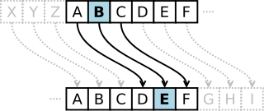
Normal: ABCDEFGHIJKLMNOPQRSTUVWXYZ
Cifrado: DEFGHIJKLMNOPQRSTUVWXYZABC
Para criptografar uma mensagem, deve-se simplesmente observar cada letra da mensagem na linha "Normal" e escrever a letra correspondente na linha "Cifrado". Para descriptografar, deve-se fazer o contrário.
Normal: a ligeira raposa marrom saltou sobre o cachorro cansado
Cifrado: D OLJHLUD UDSRVD PDUURP VDOWRX VREUH R FDFKRUUR FDQVDGR
A criptografia também pode ser representada usando aritmética modular, primeiro transformando as letras em números, de acordo com o esquema: A = 0, B = 1,… , Z = 25.^{[1]} A criptografia de uma letra x por uma troca fixa n pode ser descrita matematicamente como^{[2]}
A descriptografia é feita de modo similar,
(Há diferentes definições para a operação módulo. Acima, o resultado está no intervalo 0...25. Ou seja, se x+n ou x-n não estiverem no intervalo 0...25, deve-se subtrair ou adicionar 26.)
O substituto permanece o mesmo por toda a mensagem, então a cifra é classificada como um tipo de substituição monoalfabética, ao invés de substituição polialfabética.

2.4.2 Cifra de Vigenère
Extraído de http://pt.wikipedia.org/wiki/Cifra_de_Vigen%C3%A8re
A cifra de Vigenère é um método de criptografia que usa uma série de diferentes cifras de César baseadas em letras de uma senha. Trata-se de uma versão simplificada de uma mais geral cifra de substituição polialfabética, inventada por Leone Battista Alberti cerca de 1465.

A invenção da cifra de Vigenère é erradamente atribuída a Blaise de Vigenère; encontra-se originalmente descrita por Giovan Batista Belaso no seu livro datado de 1553 com o título La cifra del. Sig. Giovan Batista Belaso.

Esta cifra é muito conhecida porque é fácil de perceber e de pôr em prática, parecendo, a quem tem pouca prática, que é inquebrável (indecifrável). Consequentemente, muitos programadores implementaram esquemas de criptografia nas suas aplicações que são no essencial cifras de Vigenère, e que são facilmente quebradas por qualquer criptanalista.
Descrição
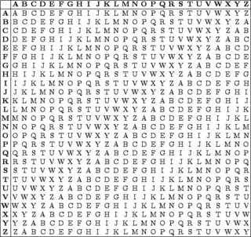
A grelha de Vigenère, conhecido também por tabula recta, usado para criptografia e descriptografia
Numa cifra de César, cada letra do alfabeto é deslocada da sua posição um número fixo de lugares; por exemplo, se tiver uma deslocação de 3, A torna-se D, B fica E, etc. A cifra de Vigenère consiste no uso de várias cifras de César em sequência, com diferentes valores de deslocamento ditados por uma "palavra-chave".
Para cifrar, é usada uma tabela de alfabetos que consiste no alfabeto escrito 26 vezes em diferentes linhas, cada um deslocado ciclicamente do anterior por uma posição. As 26 linhas correspondem às 26 possíveis cifras de César. Uma palavra é escolhida como "palavra-chave", e cada letra desta palavra vai indicar a linha a ser utilizada para cifrar ou decifrar uma letra da mensagem.
Por exemplo, supondo que se quer criptografar o texto: ATACARBASESUL ("atacar base Sul").
Escolhendo a chave e repetindo-a até ter o comprimento do texto a cifrar, por exemplo, se a chave for"LIMAO": LIMAOLIMAOLIM
A primeira letra do texto, A, é cifrada usando o alfabeto na linha L, que é a primeira letra da chave. Basta olhar para a letra na linha L e coluna A na grelha de Vigenère, e que é um L. Para a segunda letra do texto, ver a segunda letra da chave: linha I e coluna T , que é B, continuando sempre até obter:
Texto: ATACARBASESUL
Chave: LIMAOLIMAOLIM
Texto cifrado: LBMCOCJMSSDCX
A decriptação é feita inversamente.

2.4.3 Cifra de Playfair
Extraído de http://www.numaboa.com.br/criptografia/substituicoes/poligramicas/1041-playfair
Apesar do nome do Barão de Playfair estar associado a uma das cifra clássicas mais conhecidas, foi seu amigo, o cientista Charles Wheatstone, quem a concebeu. Após sua criação em 1854, o barão conseguiu que o governo britânico adotasse oficialmente o uso da cifra - daí o nome Cifra "de" Playfair.
A Playfair é uma cifra de bloco primitiva, usando alguns princípios comuns às cifras de bloco atuais. O melhor meio de se aproximar da criptologia moderna, sem ter que enfrentar a teoria dos números e a matemática, é entendendo a Playfair.
A Cifra Playfair é uma substituição polialfabética em bloco bigrâmico (ou digrâmico). Nesta substituição, as letras são tomadas duas a duas (bloco bigrâmico), de acordo com regras aplicadas a uma grade de 5 por 5 que contém o alfabeto cifrante.
A segurança desta cifra é baixa e seu interesse é apenas histórico. A criptoanálise pode ser feita através da análise da frequência de dígrafos. Por ser uma cifra polialfabética, a Playfair dificulta um pouco a criptoanálise e, por ser uma cifra de dígrafos, é preciso fazer uma análise da frequência de dígrafos. Como existem mais dígrafos do que letras, o número de elementos disponíveis para a análise diminui. Por exemplo: numa mensagem de 100 letras, cifrada com uma substituição simples, temos 100 elementos derivados de uma escolha de 26; numa mensagem de 100 letras, cifrada em dígrafos, temos 50 elementos derivados de uma escolha de 676.
A Playfair possui outras vantagens: não precisa de tabelas ou dispositivos complicados, possui uma palavra-chave que pode ser memorizada ou trocada com facilidade, é muito fácil de ser implementada e pouco sujeita a erros. Devido a estas características o sistema é perfeito para ser usado como uma "cifra de campo".
Vamos a um exemplo de como usar esta cifra. Siga as etapas e, no final, faça um teste no "Confira a cifra".
Preparando o texto claro
A preparação do texto claro é extremamente fácil: basta formar grupos de 2 letras, os blocos digrâmicos. Cada bloco receberá um tratamento de acordo com as regras cifrantes (veja abaixo). O texto claro que será cifrado com a Playfair é:
Sérgio Vieira de Melo, o brasileiro embaixador da paz, acaba de ser assassinado.
Preparamos o texto para ser cifrado:
SE RG IO VI EI RA DE ME LO OB RA SI LE IR OE MB
AI XA DO RD AP AZ AC AB AD ES ER AS SA SS IN AD O
De imediato notamos que o último bloco ficou com apenas uma letra e que existe um bloco com letra dupla (SS). Letras repetidas impedem que a cifra possa ser aplicada corretamente. Nestes casos, convenciona-se uma letra de separação. Geralmente são usados o X e/ou o Z. Caso falte uma letra no final, adiciona-se X ou Z. Corrigindo os blocos obtemos:
SE RG IO VI EI RA DE ME LO OB RA SI LE IR OE MB
AI XA DO RD AP AZ AC AB AD ES ER AS SA SX SI NA DO
….......................................^

N | U | M | A | B
O | C | D | E | F
G | H | I | J | K
L | P | Q | R | S
T | V | X | Y | Z

|
O cifrante
O alfabeto cifrante proposto por Wheatstone fica disposto numa grade de 5 por 5. Como o alfabeto latino possui 26 letras, é preciso eliminar uma das letras. Vários critérios podem ser utilizados. A variante inglesa é considerar I/J como apenas I. Outros optam por eliminar o W, substituindo-o por V, ou então eliminar o Q, substituindo-o por K.
Além disto, para facilitar a memorização do cifrante, Wheatstone sugeriu começar o preenchimento da grade com uma palavra-chave. O restante das células é preenchido com as letras faltantes em ordem alfabética.
No nosso exemplo usaremos a palavra-chave NUMABOA, que precisa ser reduzida para NUMABO para que o A não se repita. Além disto, o W será eliminado. Veja na Figura acima.
As regras cifrantes
As letras de um bloco podem ter apenas 3 localizações na grade: estão na mesma linha, estão na mesma coluna ou estão em linhas e colunas diferentes. Portanto, existem apenas 3 regras que devem ser aplicadas aos blocos digrâmicos:
- Letras na mesma linha são substituídas pelas letras à sua direita. Caso uma das letras do bigrama esteja na última coluna da grade, "roda-se a linha" e utiliza-se a letra da primeira coluna.
- Letras na mesma coluna são substituídas pelas letras abaixo delas. Caso a letra esteja na última linha, "roda-se a coluna" e utiliza-se a letra da primeira linha.
- Letras em linhas e colunas diferentes: as letras do bigrama formam um "quadrilátero" e são substituídas pelas letras posicionadas nos cantos contrários do quadrilátero.
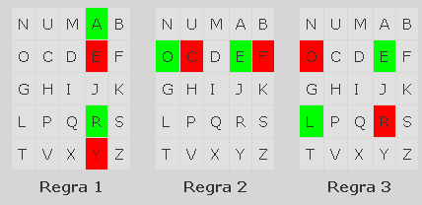

Não se apavore. Alguns exemplos mostram que é fácil. Observe a regra 1 em funcionamento, onde substituímos RA por YE. Se o digrama fosse GT, o G seria substituído por L e o T seria substituído por N. Se o digrama fosse GL, seria substituído por LT.
A regra 2 indica como o digrama OE deve ser substituído. A letra O pela letra à sua direita C e a letra E pela letra à sua direita F. Outros exemplos seriam PS substituído por QL e MA substituído por AB.
A regra 3 é a mais enjoada. Tomemos como exemplo o digrama LE. Visualize inicialmente o quadrilátero formado por estas duas letras. Conforme a regra, as letras do digrama serão substituídas pelas letras da mesma linha, mas no canto oposto. Sendo assim, L é substituído por R e E é substituído por O.
Pela regra 3, LE é substituído por RO, MG por IN e BP por SU.
Estas três regras são a alma da cifra Playfair. Obviamente, as mesmas regras são aplicadas para decifrar o texto, só que são usadas "ao contrário".
O exemplo cifrado
Obedecendo as regras para a substituição, veja abaixo o texto cifrado do exemplo. Os digramas foram mantidos para que fique mais fácil conferir as substituições efetuadas.
SE RG IO VI EI RA DE ME LO OB RA SI LE IR OE MB
RF LJ GD XH DJ YE EF AD TG FN YE QK RO JQ CF AN

AI XA DO RD AP AZ AC AB AD ES ER AS SA SX SI NA DO
MJ YM EC QE UR BY UE BN ME FR JY BR RB QZ QK UB EC
Observe as substituições sofridas pela letra E: foi trocada por F, D, O e J. Note que outras letras também foram substituídas por mais de uma. Este é o resultado da substituição polialfabética. Cada digrama, pela sua posição na grade, acaba fazendo uso de uma nova combinação de letras, ou seja, de um novo alfabeto cifrante.

2.5 Cifra de transposição
Extraído de http://pt.wikipedia.org/wiki/Cifra_de_transposi%C3%A7%C3%A3o
Na criptografia clássica, uma cifra de transposição procede à mudança de cada letra (ou outro qualquer símbolo) no texto a cifrar para outro (sendo a decifração efectuada simplesmente invertendo o processo). Ou seja, a ordem dos caracteres é mudada. Matematicamente trata-se da aplicação de uma função bijectiva para cifrar e da respectiva função inversa para decifrar.
De seguida encontram-se alguns exemplos.

Cifra das colunas
Na cifra das colunas, o texto a cifrar é escrito por colunas, com passagem para a coluna seguinte sempre que se atingir o número máximo de linhas. A mensagem é então escrita ou transmitida por linhas. Por exemplo, se houver 3 "linhas" a mensagem FUJAM TODOS. FOMOS DESCOBERTOS é escrita numa grelha como:
F A O S M D C E O P
U M D F O E O R S D
J T O O S S B T X Q
As letras no final servem para confundir o criptanalista ou obter um número já fixado de caracteres na mensagem. Esta fica assim:
FAOSM DCEOP UMDFO EORSD JTOOS SBTXQ
Trata-se de uma cifra muito fraca (é extremamente fácil de decifrar), mesmo quando se altera a ordem (por exemplo, colocando a mensagem seguindo uma espiral definida na grelha.

Transposição de colunas
A transposição de colunas comum consiste na escrita de uma chave como cabeçalho da grelha, seguida da mensagem escrita por linhas - sendo a última eventualmente completa por caracteres sem significado.
Depois, a mensagem é escrita (ou transmitida) por colunas, por ordem alfabética das letras no cabeçalho. Por exemplo, se a chave for ZEBRAS, e a mensagem for VAMOS EMBORA, FOMOS DESCOBERTOS, começa-se por obter a grelha:
Z E B R A S
V A M O S E
M B O R A F
O M O S D E
S C O B E R
T O S J E U
Ler-se-ia como:
SADEE MOOOS ABMCO ORSBJ EFERU VMOST
ou seja, a coluna A, depois B, E, R, S e por último Z (ordem alfabética das letras da chave ZEBRAS)
Para a decifrar, o destinatário tem apenas de dividir o comprimento da mensagem (30) pelo da chave (6), e ler as colunas pela ordem das letras da chave

3. Criptografia Simétrica e Assimetrica

Este capítulo foi extraído diretamente de:
http://www.metropoledigital.ufrn.br/aulas_avancado/web/disciplinas/seg_redes/aula_03.html
Nesta aula iremos estudar, mais detalhadamente, criptografia, tipos de criptografia e centro de distribuição de chaves.
Objetivo
Ao final desta aula, você será capaz de:
- Diferenciar os tipos de criptografia.
- Distinguir os tipos de chave usados na criptografia.
- Conceituar criptografias simétricas e assimétricas.
- Identificar o KDC.
- Saber utilizar a estratégia híbrida.
3.1 Introdução
Você já sabe que existem vários mecanismos de segurança. Mas você sabia que grande parte dos mecanismos usa criptografia? Pois é, a criptografia é a base de vários outros mecanismos de segurança. Por exemplo, o mecanismo de assinatura digital usa criptografia. Criptografia ajuda a garantir Confidencialidade, Autenticidade, Integridade e Não-repúdio. Lembra desses conceitos? Estudamo-los na aula passada.
Recordando também o que estudamos na aula passada sobre os conceitos básicos de criptografia, cifragem é o processo de converter um texto original, comumente chamado de plaintext, para um texto cifrado ou criptografado, que é ilegível. Adecifragem é o processo contrário, que recupera o texto original a partir de um texto cifrado.
Há vários termos ligados à criptografia:
(a) Criptografia: técnica para ocultar informações;
(b) Criptologia: estudo dos princípios, métodos e meios de se ocultar informações;
(c) Criptoanálise: estudo de técnicas para se decriptar um texto sem conhecimento do código empregado na produção do texto.
Perceba que a criptologia engloba a criptografia e a criptoanálise.
Todos os mecanismos de criptografia são baseados no uso de um algoritmo e de uma chave. Uma chave é um valor secreto que controla a operação de um algoritmo de criptografia ( WIKIPÉDIA, 2010, extraído da Internet) . Os processos de cifragem e decifragem usam um algoritmo (que realiza o processo de embaralhamento) e de um parâmetro de controle, a "chave criptográfica". Portanto, a decifragem somente é possível conhecendo-se a chave apropriada para decifrar, mesmo que se conheça o algoritmo utilizado.
Por que a chave é necessária?
Porque os algoritmos criptográficos estão disponíveis e podem ser aplicados por qualquer pessoa. Então, qualquer pessoa poderia aplicar o algoritmo em um texto cifrado e obter o texto original. Tem de haver algo, uma espécie de “senha”, que só seja conhecida pelo emissor e receptor do texto. Isso é justamente a chave! Entendeu?
Portanto, os algoritmos de criptografia são públicos, a chave é que é secreta!
Então, se Maria vai se comunicar com João, e querem manter o assunto em segredo, eles têm que compartilhar uma chave!
Por exemplo, na Figura 1, a mensagem “Queridos, a chave da casa vai estar embaixo do tapete” foi criptografada e a chave entrou como parâmetro do algoritmo de criptografia. O receptor decripta a mensagem crifrada usando o mesmo algoritmo usado para criptografar e também a mesma chave.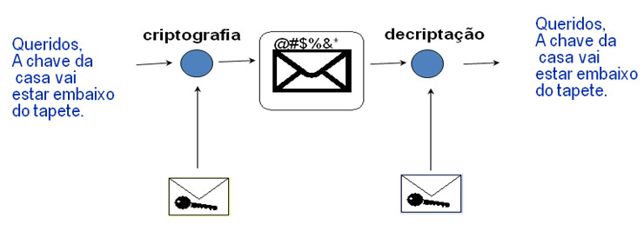

Pratique
Você sabe quais princípios fundamentais em segurança em redes podem ser garantidos com o uso de criptografia?

3.2 Criptografia simétrica
Os algoritmos simétricos utilizam uma mesma chave tanto para cifrar como para decifrar, ou seja, a mesma chave utilizada para “fechar a porta” é usada para “abrir a porta”. As chaves representam um segredo compartilhado entre duas ou mais partes.
Por exemplo, na Figura 2, quando é usada uma criptografia simétrica, a chave secreta – demonstrada na figura – tem que ser a mesma, tanto para a encriptação quanto para decriptação.
Figura 2 – Criptografia de chave secreta
Por haver uma chave compartilhada, que deve ser mantida secreta pelos dois parceiros da comunicação, para usar a criptografia simétrica é necessário um canal seguro para a troca de chaves entre as partes comunicantes. Isso dificulta o uso destes algoritmos, já que a transmissão das chaves entre os envolvidos pode não ser segura e acabar caindo mãos de terceiros.
Ou seja, o maior problema da criptografia simétrica para comunicação é a necessidade de compartilhar um segredo com cada parceiro. A Figura 3 mostra o problema da explosão de chaves, no qual cada um dos envolvidos terá de armazenar e gerenciar o número de chaves de acordo com a quantidade de pessoas com as quais ele se comunica. Na Figura 3, João tem duas chaves compartilhadas, uma para se comunicar com Maria e uma para se comunicar com José. Se João quiser trocar mensagem com Ana ele terá de adquirir e gerenciar mais uma chave.
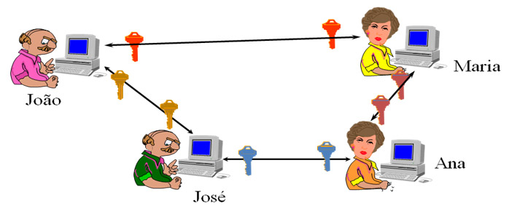
Figura 3 – Problema de explosão de chaves

Portanto, dois problemas precisam ser gerenciados na criptografia de chave secreta:
- Como transmitir este segredo de forma confiável entre dois pontos de um sistema distribuído?
- Como administrar a “explosão” de chaves?
Um exemplo simples de criptografia simétrica pode ser observado nas Tabelas 1 e 2. Nesse caso, temos a mensagem: “1 2 8 6 7 5 3 4 8 5” e a nossa chave compartilhada, que é 10. Para fazer a cifragem da mensagem, subtraímos cada dígito da mensagem do valor 10 escolhido para ser a chave, como mostrado na Tabela 1.

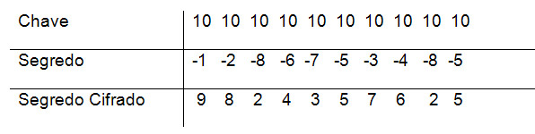
Tabela 1 – Cifragem na criptografia simétrica

Depois de fazermos a cifragem, podemos transmitir essa informação para outro usuário. Se esse usuário não tiver a chave ele não entenderá a mensagem. Porém, se ele obtiver essa chave ele saberá decifrar a mensagem e obter uma mensagem real. O processo de decifragem é mostrado na Tabela 2.
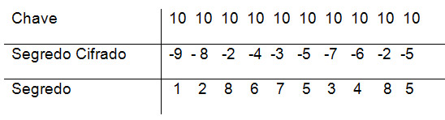
Tabela 2 – Decifragem na criptografia simétrica
Alguns dos mais conhecidos algoritmos de criptografia simétrica são o DES (Data Encryption Standard) e o IDEA(International Data Encryption Algorithm).
Um ponto importante para se analisar os algoritmos de criptografia é o tamanho da chave que eles usam. Por exemplo, chave de 56 bits, de 64 bits, de 128 bits etc. Quanto maior a chave, mais difícil de descobri-la, ou seja, mais difícil de “quebrar a chave”. Por quê? Por exemplo, uma chave de 8 bits gera apenas 256 combinações diferentes, pois este é o resultado de 2 elevado a 8. Portanto, a chave de 8 bits não é muito segura. Uma chave de 256 bits, por exemplo, é mais difícil de quebrar, pois precisaria de muito mais esforço com um método de tentativa e erro.

Pratique:
Você saberia dizer o motivo pelo qual a criptografia simétrica não garante autenticação?

3.3 Criptografia assimétrica
Os algoritmos assimétricos usam chaves distintas, uma para cifrar e outra para decifrar. Além disso, a chave para decifrar não pode ser obtida a partir do conhecimento da chave de cifração apenas. Ou seja, uma chave é usada para “fechar” e outra chave, diferente, mas relacionada à primeira, é usada para abrir. Nos algoritmos assimétricos, as chaves são sempre geradas aos pares: uma para cifrar e a sua correspondente para decifrar.
A chave usada para encriptar a mensagem é pública, ou seja, divulgada para o transmissor. A chave usada para decriptar a mensagem é privada, ou seja, é um segredo pertencente ao receptor. Como o nome já diz, a chave pública é distribuída livremente. Somente a chave pública é capaz de cifrar a mensagem. A chave privada, por sua vez, é a única capaz de decifrar a mensagem. Ou seja, somente o receptor é capaz de decifrar o que qualquer pessoa pode codificar. Dessa forma, cada usuário tem uma chave pública e uma chave privada.
Por exemplo, a Figura 4 mostra o processo de encriptação e decriptação usando criptografia assimétrica. Na encriptação o usuário origem usa a chave pública do destino como entrada do algoritmo de encriptação junto com o texto. Na decriptação, o usuário destino, ao receber o texto encriptado, usa sua chave privada – que somente ele conhece – como entrada do algoritmo de decriptação para obter o texto original.
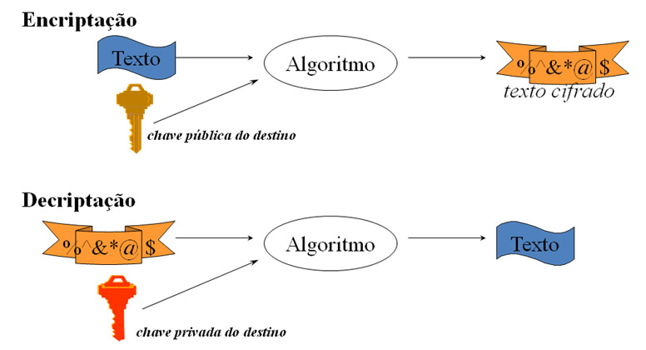
Figura 4 – Criptografia assimétrica
Como são usadas chaves diferentes, não existe o problema de manutenção e transmissão do segredo que existe na criptografia simétrica. No entanto, o uso de criptografia assimétrica possui problema de desempenho por exigir um alto nível de processamento, o que o torna, segundo Nakamura ( 2007 ) , de 60 a 70 vezes mais lento do que o uso de algoritmos simétricos.
Isso faz com que a estratégia mais interessante seja usar os dois tipos de algoritmos em conjunto, visando aproveitar o benefí cio da autenticação dos algoritmos assimétricos com o desempenho dos simétricos, reduzindo, então, os pontos fracos de ambos os tipos de criptografia.
Os principais algoritmos de criptografia assimétrica são RSA, Diffie-Helman e DAS.

Pratique:
- Quais são os pontos fortes dos algoritmos simétricos e dos assimétricos?
- Em que situações os algoritmos simétricos atuaria melhor? E os algoritmos assimétricos?

3.4 Centro de Distribuição de Chaves (KDC – Key Distribution Center)
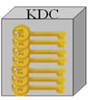
Vimos que na criptografia simétrica o grande problema é a questão de distribuição das chaves secretas. A criptografia assimétrica não tem o problema de distribuição de chaves secretas; no entanto, o problema é como obter a chave pública verdadeira de alguém. Os dois problemas, determinação de uma chave compartilhada para a criptografia simétrica e obtenção de uma chave pública segura, no caso da criptografia assimétrica, podem ser solucionados usando-se um intermediário confiável.
Um intermediário confiável, ou seja, um Centro de Distribuição de Chaves (KDC) pode ser usado para realizar a distribuição das chaves secretas.
No caso da criptografia de chaves públicas, o intermediário de confiança é chamado de autoridade certificadora (certification authority – CA). Uma CA certifica que uma chave pública pertence a uma determinada entidade (uma pessoa ou uma rede). No caso de uma chave pública certificada, se a CA é confiável, pode-se também confiar nas chaves que ela fornece. A chave pública certificada pode ser distribuída de qualquer lugar, incluindo um servidor de chave pública ou uma página Web pessoal.
Nessa seção iremos nos concentrar no KDC, uma vez que teremos uma outra aula exclusivamente sobre Autoridades Certificadoras.
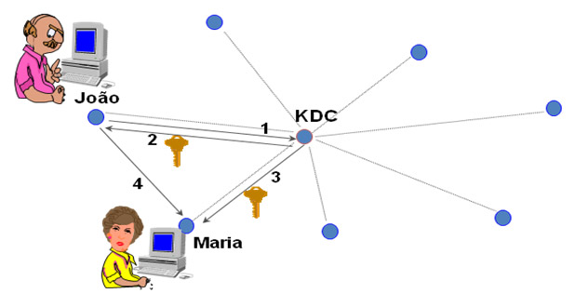
Figura 5 – Centro de Distribuição de Chaves (KDC)
A Figura 5 mostra duas pessoas, João e Maria, desejando se comunicar de forma segura. A seguinte sequência de ações acontece:
1 – João pede, ao KDC, para se comunicar com Maria;
2 – O KDC envia a chave a João;
3 – O KDC envia a mesma chave a Maria;
4 – A comunicação entre João e Maria acontece de forma segura, com os dados encriptados com a chave que eles receberam.
Mas como saber se quem está lhe dando a chave é mesmo o KDC? O KDC é um servidor que compartilha uma chave simétrica secreta diferente com cada um dos seus usuários registrados. Essa chave pode ser instalada manualmente com o servidor quando o usuário se registra pela primeira vez no KDC. O KDC conhece a chave secreta de cada usuário, e cada um deles pode se comunicar com segurança com o KDC usando a chave. Com essa chave, é possível um usuário obter uma chave para se comunicar com outro usuário também registrado no KDC.
Por exemplo, se João e Maria são usuários do KDC, eles conhecem apenas a sua chave secreta com o KDC. Chamamos a chave de João com o KDC de Chave-João-KDC, e a chave de Maria com o KDC é chamada Chave-Maria-KDC para se comunicar com segurança com o KDC. Para se comunicar, então, João dá o primeiro passo, como ilustra a Figura 6.
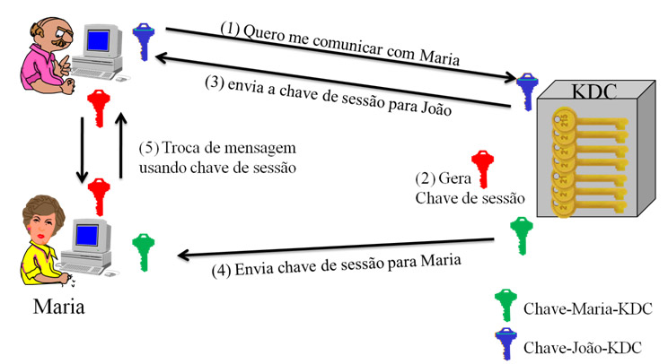
Figura 6 – Comunicação usando o Centro de Distribuição de Chaves (KDC)
- Nessa figura, João, usando sua chave secreta com o KDC, fala com ele e diz que ele, João (A), quer se comunicar com Maria (B).
- O KDC recebe a mensagem e tem certeza que ela vem de João porque somente João tem a chave secreta (Chave-João-KDC) que eles compartilham. O KDC decripta a mensagem e vê que João quer se comunicar com Maria. Em seguida, gera uma chave para tal comunicação, Kab. Tal chave é chamada Chave de Sessão, pois João e Maria vão usá-la apenas durante uma única sessão de comunicação. Agora o KDC precisa enviar a chave a João e Maria.
- Para enviar a chave para João: o KDC encripta a chave de sessão Kab com a chave que compartilha com João, aChave-Joao-KDC.
- Para enviar a chave para Maria: o KDC encripta a chave de sessão Kab com a chave que compartilha com Maria, aChave-Maria-KDC.
- João e Maria recebem suas mensagens , decriptam e obtêm a chave de sessão Kab para se comunicar. Toda mensagem que João mandar para Maria e que Maria mandar para João deve ser encriptada usando a chave de sessão.
Observe que com essa criptografia está se garantindo:
- Confidencialidade, pois apenas João e Maria podem decriptar as mensagem que são encriptadas com a chave de sessão;
- Autenticidade, pois quando João recebe uma mensagem encriptada com Kab, ele sabe que é de Maria, já que apenas Maria conhece a chave de sessão Kab usada para encriptar. Da mesma forma, quando Maria recebe uma mensagem encriptada com Kab, ela sabe que veio de João.
- Não-Repúdio, pois nem Maria nem João podem negar que foi um deles que enviou uma mensagem encriptada com Kab

3.5 Estratégia híbrida – Criptografia simétrica e assimétrica
A Criptografia híbrida, como o próprio nome já diz, consiste em unir a segurança da criptografia assimétrica com a velocidade de processamento da simétrica. Assim, são usadas tanto chaves públicas e privadas quanto as chaves de sessão. Quanta chave, hein? Pois é, precisamos trancar “muitas portas” para evitar que atacantes tenham sucesso, e queremos fazer isso de forma eficiente. Por isso a combinação dos dois tipos de criptografia.
Em suma, a estratégia hibrida usa:
- Criptografia simétrica para criptografar as informações em si, uma vez que os algoritmos são mais rápidos. A chave compartilhada é a chave de sessão.
- Criptografia assimétrica para distribuir a chave secreta de forma segura e prover assinatura digital.
Funcionamento:
- João quer se comunicar com Ana e, para isso, gera uma chave secreta usando algoritmos de geração de chaves. Essa é a chave a ser usada para criptografia das mensagens trocadas entre João e Ana. No entanto, Ana ainda não conhece essa chave. É preciso que João envie a chave para Ana.
- João manda uma mensagem para Ana com a chave secreta e essa mensagem é criptografada com a chave pública de Ana (para João ter a garantia que somente Ana vai conseguir decriptar a mensagem e obter a chave secreta).
- Ana recebe a mensagem e decripta com a chave privada dela. Daí, obtém a chave secreta que vai ser usada para comunicação com João.
- João e Ana se comunicam usando a chave secreta que somente eles conhecem.
A Figura 7 mostra esse funcionamento de criptografia híbrida.
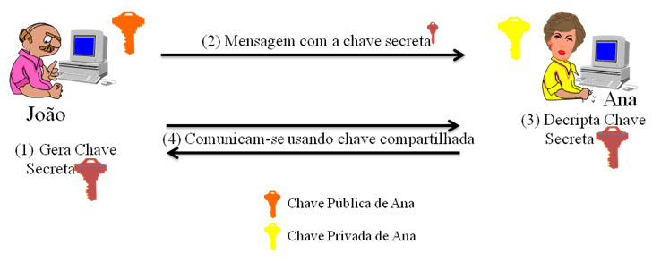
Figura 7 – Exemplo de criptografia híbrida
Tente responder
1. Qual o principal problema de se usar criptografia assimétrica?
2. O que é um KDC e qual sua função?
3. Quais os benefícios de usar criptografia híbrida?
4. Coloque V (verdadeiro) ou F (falso):
a. O processo de criptografar e decriptar um texto precisa somente do algoritmo e do texto. ( )
b. Os algoritmos de criptografia são secretos. ( )
c. Tanto faz usar criptografia simétrica ou assimétrica, elas têm as mesmas vantagens e desvantagens. ( )
d. O KDC é usado na criptografia assimétrica. ( )
e. O tamanho da chave não tem a menor importância na criptografia. ( )

3.6 Funções Hash
Extraído de http://www.numaboa.com.br/criptografia/hashes/340-o-que-e-hash

Um hash, também chamado de "digesto", é uma espécie de "assinatura" ou "impressão digital" que representa o conteúdo de um fluxo de dados. Com certa frequência os hashes são chamados de checksum, o que provoca alguma confusão com os verdadeiros checksums, os quais têm aplicações e cálculos totalmente diferentes. Um hash pode ser comparado com um selo de embalagem que indica clara e inequivocamente se a embalagem já foi aberta ou violada.

Via de mão única
Hashes não são cifragens, são digestos! As cifragens transformam os dados do texto claro num criptograma e vice-versa, ou seja, é uma operação de duas mãos. Além disso, o tamanho do criptograma geralmente é igual ao comprimento do texto claro. Hashes, por sua vez, transformam os dados do texto (claro ou cifrado) num pequeno digesto, de tamanho fixo, numa operação de mão única. Uma operação de mão única não tem volta, ou seja, não é possível obter o texto claro a partir de um resultado hash.

Saída de comprimento fixo
Os hashes produzem "selos de segurança" de comprimento fixo, não importa o comprimento do fluxo de dados ou do arquivo que representem. Qualquer alteração efetuada no arquivo, por mínima que seja, altera substancialmente o resultado hash. Isto ocorre porque, mesmo se apenas um dos bits do arquivo for alterado, muitos bits do resultado serão afetados. Este comportamento é conhecido como efeito avalanche.
O efeito avalanche fica bastante claro quando observamos o impacto da mudança de apenas um bit no resultado hash. Para exemplificar, vamos usar os caracteres ASCII "A" e "a". Note que apenas o sexto bit (contando da direita para a esquerda e iniciando pelo bit zero) é diferente
Caracter ASCII ASCII
(decimal) (binário)
----------------------------------
A 65 0100 0001
a 97 0110 0001
Usando o algoritmo MD5, o resultado hash obtido para os textos "Aldeia NumaBoa" e "aldeia NumaBoa", cuja diferença reside num único bit, é completamente diferente:

Aldeia NumaBoa 3cdb658425ee484e4bff3d4583f6f851
aldeia NumaBoa 9c1f41ef263026b0283676d63df21fd1
Transformando o valor hexadecimal do hash dos dois textos nos seus correspondentes binários, o efeito avalanche fica evidente, pois a alteração de apenas um bit no texto ocasionou a alteração de 62 bits do resultado hash:

Aplicações práticas do hash
Se os dados originais não podem ser recuperados a partir do hash gerado pelos mesmos, então para que servem os hashes? Apesar de parecer contraditório, é exatamente esta característica que possibilita o uso de algoritmos hash sempre que uma autenticação ou uma validação seja necessária. Dentre as inúmeras aplicações destacam-se as seguintes:

Integridade de arquivos
Qualquer tipo de arquivo, por exemplo um arquivo de texto ou um programa de computador, é um fluxo de dados que produz um resultado hash único. Quando um arquivo é disponibilizado para download, não existe a garantia de que o arquivo baixado seja idêntico ao original. Basta que ocorra um pequeno problema durante a transmissão que altere os dados recebidos para que a "cópia" não seja perfeita. Uma das maneiras de poder verificar se o arquivo baixado é idêntico ao disponibilizado é conhecer o hash do arquivo original. Após o download é possível calcular o hash do arquivo baixado e, se os dois hashes forem idênticos, a integridade da cópia é comprovada. É importante lembrar que hashes parecidos ou "quase iguais" indicam sempre que os dados que os produziram são diferentes, e nunca parecidos ou quase iguais!

Segurança de senhas
Guardar senhas em texto claro é dar chance para o azar. Se um arquivo de senhas for roubado ou um banco de dados com registros de senhas for hackeado, o estrago pode ser enorme. Como um hash não é reversível e, para serem usadas, as senhas precisam ser conferidas, é muito mais prudente armazenar os resultados hash das senhas do que as próprias senhas. O uso de uma senha pressupõe que um usuário a digite. Tendo a senha como entrada, é fácil e rápido calcular o resultado hash da senha fornecida e compará-lo com o valor arquivado. Se forem idênticos, a senha confere, mostrando que o usuário conhecia uma senha válida. Este procedimento reduz sensivelmente os riscos porque o único momento em que a senha pode ser roubada é enquanto está sendo digitada e antes de ser transformada em hash.

Assinaturas digitais
Para se obter uma assinatura digital válida são necessárias duas etapas. A primeira é criar um hash do documento. Este hash identifica unicamente e inequivocamente o documento do qual ele se originou. A seguir, o assinante submete o hash a um método criptográfico usando sua chave privada. Como o hash criptografado só pode ser recuperado usando a chave pública do assinante, isto comprova a identidade da pessoa que assinou - é a chamada assinatura digital - e como o hash recuperado identifica o documento, a assinatura está associada unicamente a este documento.

4. Ameaças e Ataques

4.1 Ameaças à Segurança da Rede
Práticas ruins ao configurar os seguintes aspectos de uma rede podem aumentar os riscos de um ataque.

Arquiteturas Inseguras
Uma rede mal configurada é um ponto de entrada básico para usuários não autorizados. Deixar uma rede local aberta baseada na confiança e vulnerável à Internet, altamente insegura, é o mesmo que deixar uma porta entreaberta em uma vizinhança perigosa — talvez nada aconteça por um período, mas eventualmente alguém explorará a oportunidade.

Redes de Transmissão
Administradores de sistemas frequentemente falham em perceber a importância do hardware de rede em seus esquemas de segurança. Componentes de hardware simples como hubs e roteadores baseiam-se no princípio da transmissão ou 'non-switched', ou seja, sempre que um nódulo transmitir dados através da rede para um nódulo receptor, o hub ou roteador envia uma transmissão dos pacotes de dados até que o nódulo receptor receba e processe os dados. Este método é o mais vulnerável para lidar com protocolo de resolução (arp) ou controle de acesso à mídia (media access control - MAC), e lidar com spoofing de endereços de ambos - intrusos externos e usuários não autorizados em máquinas locais.

Servidores Centralizados
Outra potencial armadilha na rede é o uso da computação centralizada. Uma forma comum de corte de gastos em muitas empresas é consolidar todos os serviços em apenas uma máquina poderosa. Isto pode ser conveniente, pois é mais fácil de gerenciar e custa bem menos que configurações de servidores múltiplos. No entanto, um servidor centralizado apresenta apenas um ponto único de falha na rede. Se o servidor central for comprometido, pode danificar a rede ou inutilizá-la, um cenário propício para a manipulação ou roubo de dados. Nestas situações um servidor central torna-se uma porta aberta, permitindo acesso à toda rede.

4.2 Ameaças à segurança de servidores

A segurança do servidor é tão importante quanto a segurança da rede porque os servidores frequentemente armazenam grande parte das informações vitais de uma empresa. Se um servidor for comprometido, todo o seu conteúdo pode ficar disponível para o cracker roubar ou manipular como quiser. As seções a seguir detalham algumas das principais questões.

Serviços Não Usados e Portas Abertas
Uma ocorrência comum dentre administradores de sistemas é instalar o sistema operacional sem prestar atenção em quais pacotes realmente estão sendo instalados. Isto pode ser problemático, pois serviços desnecessários podem ser instalados, configurados com opções default e possivelmente acionados. Isto pode fazer com que serviços não quistos, como Telnet, DHCP ou DNS, sejam executados em um servidor ou estação de trabalho sem que o adminstrador perceba, o que pode causar tráfego indesejado no servidor, ou até mesmo uma via potencial para crackers ao sistema.

Serviços Não Consertados (unpatched)
A maioria das aplicações de servidor inclusas em uma instalação default são sólidas, partes de software testadas exaustivamente. Sendo utilizadas em ambientes de produção por muitos anos, seus códigos têm sido constantemente refinados e muitos dos erros (bugs) foram encontrados e consertados.
Entretanto, não existe software perfeito e sempre há espaço para mais aprimoramento. Além disso, software mais novos frequentemente não são rigorosamente testados como se espera, porque chegaram recentemente a ambientes de produção ou porque talvez não sejam tão populares quanto outros software de servidor.
Desenvolvedores e administradores de sistemas frequentemente encontram erros exploráveis em aplicações de servidor e publicam a informação em sites de rastreamento de erros e relacionados a segurança, como a lista de discussão 'Bugtraq' (http://www.securityfocus.com) ou o site do 'Computer Emergency Response Team' (CERT) - (http://www.cert.org). Apesar destes mecanismos serem maneiras efetivas de alertar a comunidade sobre vulnerabilidades de segurança, é responsabilidade dos adminsitradores consertarem seus sistemas prontamente. Isto requer uma atenção especial pois os crackers têm acesso aos mesmos serviços de rastreamento de vulnerabilidades e utilizarão as informações para violar sistemas não consertados sempre que puderem. Uma boa administração de sistemas requer vigilância, constante rastreamento de erros e manutenção apropriada do sistema para assegurar um ambiente computacional mais seguro.

Administração Desatenta
Administradores que não consertam seus sistemas apropriadamente são grandes ameaças à segurança de servidores. De acordo com o 'System Administration Network and Security Institute' (SANS), a causa fundamental da vulnerabilidade na segurança de computadores é "delegar pessoas não treinadas para manter a segurança e não prover nem treinamento nem tempo para que o trabalho seja executado."[1] Isto se aplica tanto para administradores inexperientes quanto para administradores super-confiantes ou desmotivados.
Alguns administradores falham em consertar seus servidores e estações de trabalho, enquanto outros falham em monitorar as mensagens de registro do kernel do sistema ou tráfego de rede. Outro erro comum é deixar senhas ou chaves default de serviços inalteradas. Por exemplo: alguns bancos de dados têm senhas de administração default porque seus desenvolvedores assumem que o adminstrador de sistemas irá alterá-las imediatamente após a instalação. Se um administrador de banco de dados deixar de alterar esta senha, mesmo um cracker inexperiente pode utilizar uma senha default conhecida para obter privilégios administrativos ao banco de dados. Estes são apenas alguns dos exemplos de como uma administração desatenta pode desencadear no comprometimento de servidores.

Serviços Essencialmente Inseguros
Até a empresa mais atenta pode ser vítima de vulnerabilidades se os serviços de rede forem essencialmente inseguros. Por exemplo, há muitos serviços desenvolvidos sob a suposição de que são utilizados através de redes confiáveis, mas essa suposição deixa de ser verdadeira a partir do momento em que o serviço for disponibilizado através da Internet — que por si só é essencialmente não confiável.
Um tipo de serviço de rede inseguro são aqueles que requerem nomes de usuário e senha não criptografados para autenticação. Telnet e FTP são dois serviços deste tipo. Se um software de 'sniffing' de pacotes está monitorando o tráfego entre o usuário remoto e um servidor deste tipo, os nomes de usuário e senhas podem ser interceptadas facilmente.
Tais serviços também podem ser facilmente enquadrados no que a indústria da segurança chama de ataque 'man-in-the-middle'. Neste tipo de ataque um cracker redireciona o tráfego de rede, enganando um servidor de nomes crackeado na rede, apontando-o para sua máquina ao invés do servidor pretendido. Quando alguém abrir uma sessão remota para este servidor, a máquina do atacante age como um condutor invisível, situado discretamente entre o serviço remoto e o crédulo usuário, capturando as informações. Desta maneira um cracker consegue obter senhas administrativas e dados sem que o servidor ou o usuário perceba.
Outra categoria de serviços inseguros são sistemas de arquivos de rede e serviços de informação, como NFS ou NIS, desenvolvidos explicitamente para uso em LANs, mas que, infelizmente, têm seu uso extendido para WANs (para usuários remotos). O NFS não tem, por default, nenhuma autenticação ou mecanismos de segurança configurados para prevenir um cracker de montar o compartilhamento do NFS e acessar qualquer coisa contida nele. O NIS também tem informações vitais que devem ser conhecidas por qualquer computador ou rede, incluindo senhas e permissões de arquivo, em um banco de dados ACSII ou DBM (derivado do ASCII) somente-texto. Um cracker que obtém acesso a este banco de dados poderá acessar qualquer conta de usuário de uma rede, inclusive a conta do administrador.

4.3 Tipos de Ataques
Extraído de
http://g1.globo.com/tecnologia/noticia/2010/05/conheca-os-diferentes-tipos-de-vulnerabilidades-e-ataques-de-hackers.html
Segurança da informação pode ser um assunto complicado. São muitos termos diferentes. Para elucidar um pouco como ataques e vulnerabilidades funcionam, a coluna Segurança para o PC preparou um “dicionário” em uma linguagem simples para que você possa entender o funcionamento de algumas brechas e saber como hackers ganham acesso não autorizado a diversos sistemas. Confira.

Buffer overflow acontece quando o programa tenta
colocar mais dados do que cabe na memória que
ele alocou. (Foto: Divulgação)
Buffer overflow
É quando “dado vira código”. Programas de computador processam dados a todo o momento. Por exemplo, um programa de mensagem instantânea processa dados quando recebe uma mensagem. Um processador de texto processa dados quando você digita ou quando insere uma imagem. Um reprodutor de mídia processa dados quando você abre um arquivo MP3 e assim por diante.
Para processar tudo isso, os programas precisam reservar um espaço de memória para armazenar os dados a serem processados. Um hacker pode fazer com que o programa reserve menos espaço de memória do que o necessário e tente colocar os dados naquele espaço mesmo assim. O resultado é um problema grave, pois aquilo que não couber vai “vazar” no resto da memória.
Há diversos truques que os hackers usam para fazer com que os dados acabem caindo em um espaço de memória usado por códigos. Código é aquilo que o CPU do computador vai processar, ou seja, é programa. Com isso, os dados se transformam em código. E código pode fazer qualquer coisa no sistema. É o tipo de brecha mais grave que existe nos programas de computador. Tecnologias como Prevenção de Execução de Dados (DEP) tentam prevenir justamente que esse tipo de erro resulte em dado se transformar em código executável, como o próprio nome sugere.
Se você não consegue visualizar o problema, é o mesmo que acontece quando você coloca mais água do que cabe em uma garrafa. O líquido cai onde não devia. O “líquido”, nesse caso, são dados. E ele espirra e cai na “garrafa” dos códigos, que vai ser levada pelo processador.
Brechas que permitem que arquivos de dados como imagens, vídeos e texto instalem vírus no PC são geralmente buffer overflows.

Clickjacking
Uma página maliciosa pode fazer o navegador carregar páginas legítimas de modo invisível. Botões nessa página maliciosa na verdade escondem botões na página verdadeira. Se o usuário clicar no botão, na verdade o botão na página carregada “por baixo” é que será clicado. Com isso, é possível, por exemplo, que alguém envie mensagens no Twitter ou envie links no Facebook ou no Orkut como se fosse você.
O ataque é possível porque o usuário faz login nesses sites e geralmente fica logado enquanto navega por outras páginas.

Condição de corrida
O que acontece quando dois usuários tentam comprar a última unidade da mesma mercadoria em um site de comércio eletrônico? Se o evento realmente ocorrer ao mesmo tempo, ambos os usuários podem acabar recebendo a mensagem de que o item está disponível, embora só um cliente possa ser atendido. Esse tipo de erro é chamado de condição de corrida.
Condições de corrida costumam resultar em dados corrompidos. Em alguns casos, uma condição de corrida pode resultar em problemas de segurança. Por exemplo, um jogo de computador tinha um problema em que uma condição de corrida fazia com que o sistema antipirataria do jogo multiplayer não funcionasse corretamente.
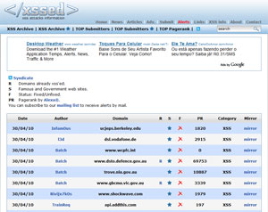
Site XSSed mantém registros de sites vulneráveis a
ataques de Cross-site Scripting (Foto: Reprodução)

Cross-site Scripting (XSS)
Trata-se de uma falha em sites web. XSS permite que um indivíduo malicioso execute código Javascript no site alvo no contexto do usuário. Em muitos casos, é uma falha sem graves consequências. Em outros, pode permitir roubo de credenciais de acesso ou até execução de comando em nome de um administrador.
XSS persistente é aquele existente em itens de formulário (como recados no Orkut), que são armazenados no banco de dados do site e carregados com a página toda vez que ela for acessada.
XSS ficou em segundo lugar no top 10 da OWASP para 2010, uma lista que busca identificar quais são as brechas mais graves em sites de internet.

Cross-site Request Forgery (XSRF)

Semelhante ao clickjacking, porém mais grave. O XSRF não depende que o usuário clique em um link, pois o site alvo tem uma falha que permite ao criminoso executar o comando diretamente. Ataques de XSRF são muitos simples de serem realizados, porque podem estar escondidos em um carregamento de imagem. Por exemplo, recados em redes sociais que permitem imagens ou posts em fóruns podem criar um ataque XSRF a sites que tiverem a vulnerabilidades.
XSRF ficou em quinto lugar no top 10 da OWASP da 2010, uma lista com os tipos de brechas considerados mais graves em sites de internet.

Directory Traversal

É quando um site ou aplicativo lê algum arquivo do servidor ou do computador, mas permite que o usuário identifique qual o arquivo será lido. O programa ou site deveria realizar uma verificação para saber se o usuário tem permissão para ler aquele arquivo, mas não o faz, permitindo que o arquivo seja lido.
A falha recebe esse nome porque, na maioria dos casos, o programa ou site quer ler apenas arquivos de um determinado diretório, mas permite que o usuário coloque ../ no caminho do arquivo. ../ ou ..\ significa “diretório acima”. Com “../” suficientes, o programa estará lendo arquivos na raiz do disco.
Tente acessar o arquivo “C:\Arquivos de Programas\..\”, por exemplo.
O site de uma operadora de telefonia brasileira apresentou uma brecha desse tipo que permitia ler o arquivo do servidor onde eram armazenadas as senhas de acesso.

Drive-by download
“Drive-by download” é um tipo de ataque em que uma página web tenta fazer com que o usuário baixe arquivos de uma forma “simplificada” ou diferente da padrão. Normalmente, a página maliciosa faz isso utilizando brechas no navegador do internauta.
Outros tipos de “drive-by download” são applets do Java elevados, ClickOnce e ActiveX. Todos permitem a execução de programas no PC com apenas um clique do usuário, quando o normal seriam pelo menos dois (um para o download, outro para executar o programa) ou três (um adicional para confirmar a execução de software, que existe em navegadores atuais).
ActiveX é pouco usado por criminosos, porque recebeu modificações. Vários cliques são necessários para instalar um ActiveX em versões atuais do Internet Explorer.

Elevação de Privilégio

Acontece quando um programa consegue ler arquivos ou executar comandos sem autorização adequada. São falhas que existem em componentes importantes do sistema operacional.
O Windows teve uma falha muito grave desse tipo que recebeu o nome de “shatter”. O problema foi resolvido no Windows Vista, mas programas que dependem do comportamento que permitia o ataque shatter apresentam um funcionamento diferente; o Windows exibe um aviso e depois a área de trabalho some para proteger o PC da possível exploração da falha.

Envenenamento do cache DNS

Ataque complexo que consiste em enviar uma resposta falsa para um servidor de DNS. Depende de uma série de fatores. A coluna explicou em detalhes como funciona o envenenamento de cache.
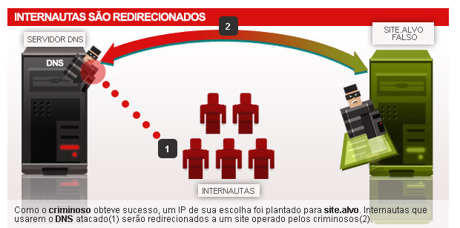Envenenamento de cache permite redirecionamento de sites. Mas é difícil executá-lo com sucesso. (Foto: Arte G1)

Man in the Middle (MITM)

Dá-se o nome de “man in the middle” (“homem no meio”) a um ataque em que o hacker fica entre a conexão do usuário com o site legítimo que ele quer acessar. Com isso, ele consegue alterar ou ler as informações que o usuário envia.
Ataques de “homem no meio” são usados para inutilizar dicas de proteção como aquela que sugere digitar uma senha errada em sites falsos de banco. Se o site falso ficar entre o site legítimo e o usuário, uma senha errada vai retornar erro como no site legítimo.
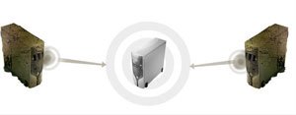
Negação de Serviço ocorre quando um criminoso
sobrecarrega um computador com solicitações falsas.
(Foto: Arte G1)

Negação de Serviço
Um hacker tenta sobrecarregar o computador com informações ou conexões inúteis para impedir que as conexões verdadeiras sejam processadas. A colunafez uma explicação completa sobre como funciona um desses ataques.
Se acontecesse no mundo real, um ataque de negação de serviço seria como encher uma loja de pessoas que não vão comprar nenhum produto para impedir que os clientes de verdade possam entrar.
Também é chamado de negação de serviço um tipo de problema em programas que permite a um invasor travar o software facilmente.

Pharming
Redirecionar um site para outro. Depende de algum outro ataque, normalmente envenenamento de cache DNS ou alteração do arquivo hosts da vítima.
Existe também o ataque de drive-by pharming. É o uso de erros de configurações em modems ADSL e roteadores para alterar a configuração de servidores DNS a partir de uma página web por meio de ataques de XSRF e clickjacking.

Phishing
Fraude virtual que chega por e-mail. Tenta convencer o usuário de que ele precisa preencher um formulário com seus dados ou clicar em um determinado link para baixar um arquivo. O arquivo, é claro, será um vírus. E o site, se acessado, roubará todos os dados digitados.
Variações incluem Vishing (golpes por telefone; o ‘v’ é de voz) e fraudes nigerianas.

Remote File Inclusion/Injection (RFI)

Uma vulnerabilidade gravíssima em sites. Páginas de internet costumam resultar de um conjunto de arquivos diferentes. Por exemplo, o cabeçalho, o menu e o rodapé são armazenados em arquivos separados e, quando a página é construída pelo servidor, esses arquivos são colocados juntos e enviados como um só ao navegador do internauta.
Quando o site é vulnerável a um ataque de RFI, o indivíduo malicioso pode indicar algum arquivo para ser incluído remotamente, ou seja, de fora do servidor e sob seu próprio controle. O que acontece é o mesmo do buffer overflow – hacker pode executar comandos no servidor, permitindo a invasão completa do equipamento.

Sniffing
Grampo eletrônico. É quando o hacker pode ver tudo o que está trafegando na rede. É um verbo: “snifar”, “snifou”, “snifando”.

Spoof
Spoof é fingir ou falsificar. Também é verbo. “Spoofado”, “spoofar”. MAC, ARP e IP spoof são os mais comuns, e trata-se de, respectivamente, forjar endereços MAC, ARP e IP falsos.
O MAC Spoof é muito fácil de fazer e, às vezes, é necessário por causa de alguma incompatibilidade da rede. MAC (Media Access Control) é o endereço físico dos equipamentos de rede, como modems, roteadores e placas. Alguns equipamentos têm no painel de administração uma opção que permite alterar o endereço MAC para qualquer outro.
IP Spoof é o uso de um IP falsificado. Na maioria das vezes só pode ser realizado via UDP, porque o protocolo TCP faz uma verificação (chamada de handshake). É o IP Spoof que permite ataques como o envenenamento de cache do DNS.
ARP Spoof ou ARP poisoning permite ataques de homem no meio ou sniffing porque muda a maneira como uma rede direciona suas conexões.

SQL Injection

Outra brecha em sites de internet. SQL é a linguagem usada por bancos de dados para realizar consultas e alterar dados. Um ataque de SQL Injection permite que o hacker altere de forma maliciosa os comandos que são passados ao banco de dados. Com isso, é possível ler ou alterar dados que normalmente não poderiam ser lidos e alterados. Em muitos casos, é possível ler ou alterar as senhas que estão armazenadas no banco de dados, o que resulta em uma invasão completa do site.

4.4 Sniffer de Rede
Fonte: http://newscentermco.blogspot.com/2007/06/o-que-um-sniffer.html

O que é um sniffer?
Um sniffer não é nada mais nem menos que uma aplicação (também pode ser hardware) que analisa e monitoriza todo o tráfego que passa num segmento da nossa rede. Pode ser usado por Hackers para “capturar/roubar” dados importantes pois no meio dos pacotes capturados podem estar passwords e outros dados pessoais de um determinado utilizador mas, é também uma ferramenta de eleição usada por quase todos os administradores de redes, pois permite detectar e posteriormente resolver muito problemas que por vezes acontecem numa determinada rede.

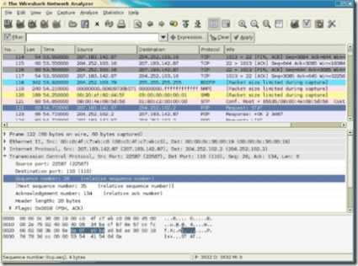
Com um sniffer, podemos monitorizar o acesso a determinados serviços de rede como por exemplo e-mail, acesso remoto (telnet, rlogin), transferência de ficheiros (FTP), etc. Permite-nos ainda identificar a existem de tráfego anormal na nossa rede. Um exemplo vulgar, é alguém mal intencionado andar pela nossa rede à procura de dados, como por exemplo passwords, para mais tarde poder usar. Imaginem que os dados que passam na nossa rede não estão criptografados? Óptimo para o hacker !!!
Os sniffers mais conhecidos para sistemas Linux e Windows é o wireshark. O processo de “sniffing” está associado a uma ou mais interfaces de rede de um determinado computador.

Aprenda a usar o sniffer Wireshark
http://pplware.sapo.pt/networking/aprenda-a-usar-o-sniffer-wireshark-parte-i/
O Wireshark é uma ferramenta de analise protocolar, que permite a captação, em tempo real, de pacotes de dados, e apresenta essa informação num formato legível para os utilizadores. O processo de captura de tráfego é realizado via placa de rede,, funcionando esta num modo especial que é designado de modo promíscuo (possibilidade de capturar todos os pacotes, independentemente do endereço de destino)
Hoje vamos iniciar um novo ciclo de tutoriais com o objectivo de ensinar os utilizadores a usarem o sniffer Wireshark.
Para que é que eu preciso de um sniffer?
Para muitos, é uma poderosa ferramenta de trabalho, para outros é aquela ferramenta capaz de capturar umaspasswords na rede (em plain text de preferência), alguns dados confidenciais, decifrar chaves de rede, etc, etc, se esses dados não são encriptados antes de serem enviados pela rede… maravilha… passam em “claro” na rede, perceptíveis por qualquer utilizador. Quanto ao Wireshark (antigo Ethereal), para mim é simplesmente o melhor sniffer grátis!!!. O Wireshark permite analisar os pacotes recebidos e transmitidos por qualquer interface de rede, sendo possível aplicar vários tipos filtros.
Como começar a usar o sniffer Wireshark?
Para começarmos a usar o Wireshark basta escolher a placa de rede (a placa que está actualmente ligada à rede) que pretendemos colocar à escuta. De referir que em alguns casos, o Wireshark não reconhece o fabricante da placa e coloca apenas o nome Microsoft ou outro (no meu caso, a primeira referencia a Microsoft corresponde à placa de rede wireless).
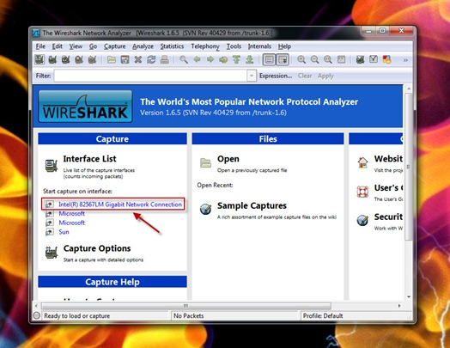
Caso não consigam identificar a placa que pretendem, podem carregar no primeiro botão do menu do wireshark e ver qual a placa que está a enviar e a receber pacotes (no meu caso a segunda placa da lista…que corresponde à placa de rede wireless).
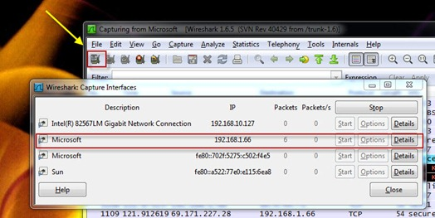
Depois de seleccionarmos a placa de rede, começamos de imediato a visualizar os pacotes que passam na rede.
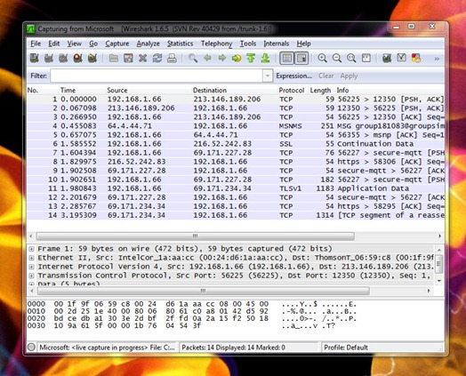
Para parar o processo basta carregar no quarto ícone do menu do Wireshark.
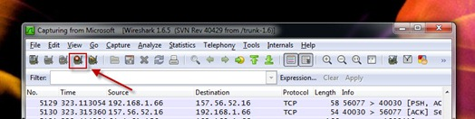
Exercício
Para experimentarem de imediato o Wireshark deixamos aqui um pequeno exercício. Para tal, vamos snifar todos os pedidos e respostas DNS, devendo colocar no campo filter dns. De seguida abrimos a linha de comandos e usando o comando nslookup, questionamos o nosso servidor de DNS quem é www.pplware.com. Como podem ver na imagem seguinte, o Wireshark consegue capturar toda a informação trocada entre a nossa máquina e o servidor de DNS definido.
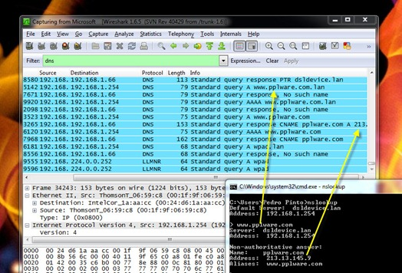
Esperamos que tenham gostado deste primeiro tutorial sobre o Wireshark. Além de conseguirmos visualizar todo o tráfego (cifrado e não cifrado), conseguimos também perceber como funcionam as nossas redes de dados. Por hoje resta-nos esperar pelo vosso feedback e sugestões para próximos tutoriais.

5. Soluções de Segurança de Redes

5.1 Firewall
Material extraído de
http://www.metropoledigital.ufrn.br/aulas_avancado/web/disciplinas/seg_redes/aula_08.html

Introdução
Firewall significa “muro corta-fogo” ou também “parede de fogo”. Na verdade o nome é usado para dar a ideia de uma parede que separa dois ambientes, ou melhor, duas redes de computadores. Tem como finalidade controlar o tráfego de pacotes entre as redes. Podemos considerar que o firewall possui “portas” através das quais os pacotes entram. Essas portas possuem regras que permitem ou negam as entradas. A Figura 1 mostra pacotes sendo negados e permitidos pelo firewall de uma rede privada.
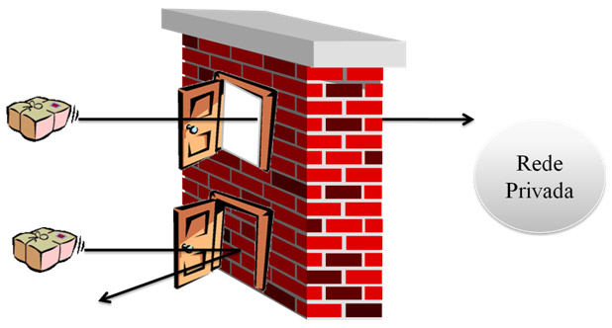
Figura 1 – Pacotes selecionados por um firewall

Finalidade do firewall
O firewall serve como barreira de comunicação entre duas redes. Ele pode ser instalado em um roteador, computador ou conjunto de computadores que são especialmente configurados para “vigiar” os pacotes destinados à rede privada. Ele age de forma transparente para o usuário, ou seja, o usuário não tem conhecimento de que há um firewall.
O firewall define uma política de acesso à rede que obriga que todos os pacotes direcionados à rede passem antes pelo firewall. Por exemplo, uma política de acesso pode ser que nenhum usuário dos computadores da empresa possa acessar o Orkut. A política de acesso é expressa através de regras. O firewall examina os pacotes, compara com as regras e bloqueia os pacotes suspeitos e/ou não autorizados.
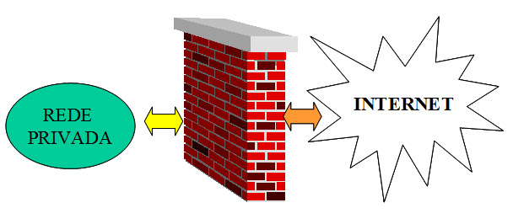
Em suma, o firewall serve para ajudar a impedir que:
- a sua rede ou seu computador sejam acessados sem autorização. Dessa forma, evita-se que invasores tenham acesso às suas informações e impede que o funcionamento do seu sistema seja prejudicado.
- vírus e cavalos de troia entrem no seu computador, já que o firewall pode bloquear portas comumente usadas por esses tipos de ataques.
- usuários de um sistema acessem serviços e sistemas não autorizados ou indevidos. Por exemplo, se uma empresa quer impedir que os seus funcionários usem o Orkut ou o MSN, ela coloca no firewall o bloqueio ao uso desses serviços.
- Além disso, o firewall permite que o administrador da rede tenha controle sobre as ações realizadas. Com isso, é possível descobrir as ações e quais usuários realizaram cada uma delas.

Tipos de firewall

Existem diferentes tipos de firewall, que se distinguem pela forma como eles operam e os elementos que usam. Nessa seção vamos conhecer alguns tipos bem conhecidos de firewall e seus modos de operação.
Filtros inteligentes
Os filtros inteligentes são aplicações executadas em computadores ligados ao roteador e à rede interna. O tráfego de um lado para outro se dá (ou não) conforme as regras estabelecidas nas aplicações. Em geral essa estratégia requer um equipamento extra, mas traz uma série de vantagens sobre os filtros baseados em roteador, principalmente em relação à monitoração de acesso:
- Roteadores, quando possuem algum tipo de log, não guardam informações muito precisas sobre as tentativas de conexão. Já os filtros inteligentes possuem vários níveis de logs, que facilitam identificar tentativas de acesso e até definir ações caso um evento em especial relacionado à segurança aconteça.
A Figura 8 ilustra o filtro inteligente.
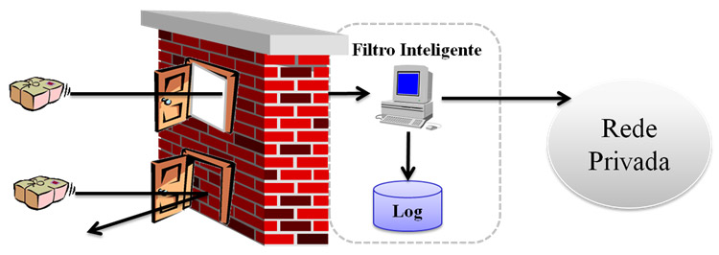
Figura 8 – Filtro inteligente
Os servidores Proxy
Nesse tipo de firewall há um gateway (computador que faz uma ligação) entre o a rede interna e a internet. Ou seja, o gateway possui uma ligação com a rede externa e outra com a rede interna. Tudo que passa de uma para outra deve, obrigatoriamente, passar pelo gateway. O fato de terem duas ligações é que o faz ser chamado de "gateway de base dupla".
Vamos ilustrar seu funcionamento. Por exemplo, se João quer acessar um servidor de FTP em uma rede que possua este gateway de base dupla, primeiro João deve se conectar ao Proxy (gateway), e a partir dele se conectar ao servidor FTP (Figura 9) .
A vantagem desse tipo de firewall é o fato de esconder a estrutura interna da rede. Se João quiser acessar um serviço da rede, ele precisa apenas saber o IP do Proxy e direcionar o pedido a ele. O Proxy encaminha o pedido para o servidor apropriado.
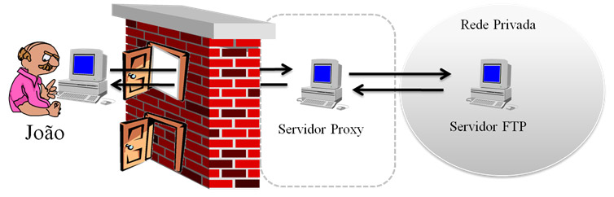
Figura 9 – Uso de um servidor Proxy

Princípios básicos de um projeto de firewall
Quando você vai definir o firewall que vai fazer parte da defesa da sua rede, você precisa seguir alguns princípios básicos, essenciais para que o firewall realmente forneça uma boa proteção. Os seguintes princípios devem ser observados:
- Atenção aos Modos de Falha
  - Se houver algum problema com o firewall (máquina falhar, travar...), a atitude padrão é impedir a passagem de tráfego.
- Use Listas de Verificação que identificam se:
  - O firewall reflete a política da empresa;
  - Filtros de pacotes usam conjunto de regras simples?
  - Os serviços disponíveis para chamada externa estão configurados de forma segura?
- Use Ferramentas de Verificação que monitoram o tráfego que passa no firewall.

Vantagens e desvantagens
O firewall é uma forma de proteção muito importante, mas ele tem vantagens e desvantagens que você conhecerá a seguir.
As vantagens do firewall:
– oferece um único ponto de acesso à rede, concentrando o gerenciamento da segurança e a localização de problemas;
– somente tráfego autorizado (definido pela política de segurança da rede) é autorizado a passar.
As desvantagens do firewall:
– É um ponto de falha centralizado;
– A violação do firewall faz com que toda a rede fique vulnerável.

5.2 DMZ
Material extraído de:
http://pt.wikipedia.org/wiki/DMZ_(computa%C3%A7%C3%A3o)
http://pt.kioskea.net/contents/protect/dmz-cloisonnement.php3

Definição
DMZ, em segurança da informação, é a sigla para de DeMilitarized Zone ou "zona desmilitarizada", em português. Também conhecida como Rede de Perímetro, a DMZ é uma pequena rede situada entre uma rede confiável e uma não confiável, geralmente entre a rede local e a Internet.
A função de uma DMZ é manter todos os serviços que possuem acesso externo (tais como servidores HTTP, FTP, de correio eletrônico, etc) separados da rede local, limitando assim o potencial dano em caso de comprometimento de algum destes serviços por um invasor. Para atingir este objetivo os computadores presentes em uma DMZ não devem conter nenhuma forma de acesso à rede local.
A configuração é realizada através do uso de equipamentos de Firewall, que vão realizar o controle de acesso entre a rede local, a internet e a DMZ (ou, em um modelo genérico, entre as duas redes a serem separadas e a DMZ). Os equipamentos na DMZ podem estar em um switch dedicado ou compartilhar um switch da rede, porém neste último caso devem ser configuradas Redes Virtuais distintas dentro do equipamento, também chamadas de VLANs (Ou seja, redes diferentes que não se "enxergam" dentro de uma mesma rede - LAN).
O termo possui uma origem militar, significando a área existente para separar dois territórios inimigos em uma região de conflito. Isto é utilizado, por exemplo, para separar as Coréias do Norte e do Sul.

Arquiteturas de DMZ
Three-Pronged Firewall – Designa-se assim derivado da utilização de uma firewall com 3 pontos de rede, um para a rede privada, outro para a rede pública e outro ainda para a DMZ. Esta arquitetura caracteriza-se por ser simples de implementar e de baixo custo, no entanto, é mais vulnerável e tem uma performance mais reduzida em comparação à DMZ com 2 firewalls.
Multiple Firewall DMZ – São utilizados diversas firewalls para controlar as comunicações entre as redes externa pública e interna (privada). Com esta arquitetura temos uma segurança mais efetiva podemos balancear a carga de tráfego de dados e podemos proteger várias DMZ's para além da nossa rede interna.
De um modo geral podemos dizer que as regras de segurança aplicadas a uma DMZ são: - A rede interna pode iniciar conexões a qualquer uma das outras redes mas nenhuma das outras redes pode iniciar conexões nesta. - A rede pública (internet) não pode iniciar conexões na rede interna mas pode na DMZ. - A DMZ não pode fazer conexões à rede interna mas pode na rede pública.
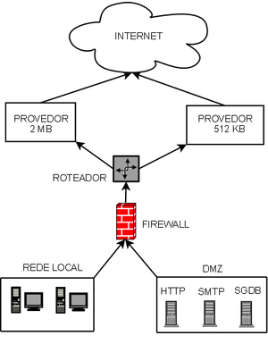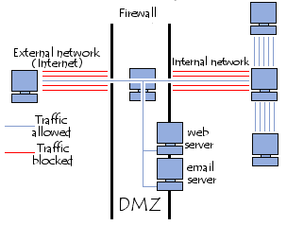

5.3 Backup e Recuperação
Material extraído de
http://www.projetoderedes.com.br/artigos/artigo_backup_e_recovery.php

Introdução
Um dos pontos importantes nos sistemas baseados em redes de computadores é a possibilidade de recuperação da informação e a manutenção dos processos no caso de falhas dos componentes de hardware e ou software.
Os aplicativos nas empresas podem gerar grandes quantidades de informações e a cópia e guarda de uma quantidade significativa dessas informações no formato de arquivos é chamado backup. A tendência atual é um crescimento contínuo das necessidades de armazenamento dos dados.
Normalmente o backup (também conhecido como cópia de segurança ou reserva) é uma tarefa administrativa de responsabilidade do administrador do sistema. Simplificadamente trata-se de uma cópia da informação contida em um banco de dados local ou remoto, sendo, na prática, uma réplica dos dados originais atuais, guardados em um outro local seguro. As cópias de segurança são fundamentais em qualquer sistema. No caso de uma pane mais séria no sistema, somente estas podem devolver os arquivos do usuário de volta.
Temos dois tipos principais de dados que necessitam de uma política de backups periódicos: os dados do usuário, como informações de textos, planilhas, e-mails, imagens, cadastros e qualquer outro item colocado pelo usuário e os registros do sistema, com os dados criados ou alterados pelo sistema (informações sobre instalação de programas ou alteração destes) ou, ainda, armazenados por ele (log de segurança, registro de eventos). Por esse motivo é importante saber o que é um backup e como proceder a sua recuperação (recovery).
A tarefa de criação de backups é muito importante. Os backups são cópias de segurança que permitem à organização empresa ou usuário estar seguro de que, se uma falha grave ocorrer nos computadores assim como nos servidores, esta não implicará a perda total da informação contida no sistema que, ao contrário do que acontece com o hardware, não é substituível. Uma boa arquitetura de backup e recuperação deve incluir um plano de prevenção de desastres, procedimentos e ferramentas que ajudem na recuperação de um desastre ou falha de energia, além de procedimentos e padrões para realizar a recuperação.
Podemos distinguir dois tipos de backup, os backups físicos e os backups lógicos. Os backups físicos são os locais onde estão guardadas todas as informações do banco de dados. Geralmente essas unidades são chamadas de "fitas de backup", apresentando uma grande capacidade de armazenamento físico, podendo ser reposto a qualquer momento. Já o backup lógico é apenas o "salvamento" dos dados do banco de dados, porém não será armazenado em forma física e sim virtual.
O Recovery (recuperação), é a recuperação dos arquivos do sistema. Ao fazer um backup dispomos de uma cópia dos dados em outro local, seja ele físico ou virtual. Através do Recovery os dados são recuperados e repostos no sistema no formato anterior ao problema ou do erro fatal ocorrido no banco de dados.
Nenhuma estratégia de backup atende a todos os sistemas. Uma estratégia que é adequada para um sistema poderá ser imprópria para outro sistema. O administrador deve determinar com precisão a estratégia que melhor se adequar a cada situação.

Técnicas de Armazenamento de Dados
O backup de dados pode ter sua segurança comprometida se os dispositivos de armazenamento estiverem no mesmo local físico. O ideal é que as mídias e demais dispositivos estejam localizados em local que obedeça às condições de segurança de acesso e de armazenamento e que permita, em caso emergencial, que esses recursos possam ser utilizados para restauração em um outro dispositivo obtido emergencialmente no mercado ou disponibilizado por um provedor contratado de contingência.
Existem no mercado técnicas diferentes de apoio nos processos de backup e recuperação. Entre elas podemos destacar:
ASPs (Auxiliary Storage Pool) - Os discos podem ser separados em conjuntos específicos denominados ASPs o que permite isolar objetos do cliente. Quando houver falha nos discos de uma ASP, os outros ASPs não são afetados, reduzindo, assim, a possibilidade de perda dos dados;
Clustering - Um cluster pode ser definido como uma configuração ou um grupo de servidores independentes que aparecem na rede como uma simples máquina. Ele é desenhado de tal forma que uma falha em um dos componentes seja transparente aos usuários;
Mirrored (espelhamento) - É a técnica onde os discos são espelhados, ou seja, é feita uma cópia exata de cada um em servidores diferentes. Em caso de falhas ou perda de um disco, o outro assume inteiramente o papel até a substituição do disco com problemas. O segundo servidor pode estar localizado a qualquer distância do primeiro (outra sala, outra cidade, outro estado ou mesmo outro país). Apresenta como vantagem não gastar tempo para a cópia, pois ocorre em tempo real, mas necessita de backup em caso de falha nos dados do servidor principal, além da necessidade de se ter dois servidores.
Device Parity Protection - O device parity tem a tecnologia similar ao do RAID-5 (redundant array of independent disks) e permite a manutenção concorrente quando houver falha em um dos discos;
Dual System – Semelhante ao espelhamento, temos dois sistemas onde um deles (primário) atualiza constantemente o outro (secundário), permitindo assim a existência de uma base de dados duplicada e atualizada. Quando o sistema primário falha, o sistema secundário assume o seu papel;
Contingência - Em caso de necessidade, todo o sistema pode ser transferido para uma instalação contratada junto a um provedor de serviços de contingência (data center). Essa mudança envolve o chaveamento dos links de comunicação entre o site de contingência e todas as filiais do cliente;

Tipos de Backups
Cópia simples - o backup é chamado de simples quando não envolve compressão de dados ou um registro de identificação do arquivo para um backup subseqüente;
Normal - consiste em armazenar tudo que foi solicitado, podendo ainda ser feita a compressão dos dados ou não. Este método também é chamado de backup completo ou global, quando são gravados todas as informações e programas existentes no computador. A desvantagem desse método é que se gasta muito tempo e espaço em mídia;
Diário – a cópia dos arquivos é feita checando-se a data, ou seja, armazenam-se todos os arquivos que foram criados ou alterados na mesma data em que se faz o backup. É gasto menos tempo e espaço em mídia, mas são armazenados apenas os arquivos criados ou alterados no dia;
Diferencial - só pode ser realizado após um backup normal, pois, como o próprio nome diz, gravam-se as diferenças entre os dados gravados no último backup normal e a data de gravação do backup diferencial. Exemplos: um backup normal ocorreu na segunda-feira; um backup diferencial realizado na terça-feira só constará os dados alterados ou criados na terça; se na quarta-feira for gravado outro backup diferencial, ele novamente vai gravar os arquivos alterados ou criados, desde que se gravou o backup normal, isto é, os arquivos de terça e de quarta. Apresenta como vantagem menos tempo e espaço em mídia, mas necessita do backup normal inicial;
Incremental - também necessita do backup normal e visa ao incremento da informação após a criação do backup normal. Ao contrário do diferencial, se for feito um backup incremental após outro incremental, o segundo backup não irá conter os dados do primeiro. Caso seja preciso restaurar o backup, será necessário restaurar o backup normal e todos os incrementais na ordem em que foram gravados, isto é, uma vez feito o backup normal, o incremental só irá gravar os dados alterados ou criados após o backup anterior, seja ele normal ou incremental. Apresenta como vantagem menor gasto de tempo e espaço em mídia, mas necessita do backup normal inicial e de todos os backups incrementais feitos após o normal;

Conclusões
Tão importante quanto fazer o backup é saber onde ele será armazenado. O ideal é que o backup esteja suficientemente distante dos servidores para não ser atingido no caso de uma calamidade (incêndio, desabamento, atentado terrorista, guerra, entre outras). Já o ideal para o recovery é que este esteja o mais acessível e próximo possível de onde desejamos efetuá-lo. Logo, a disponibilidade de um sistema em rede está diretamente associada ao projeto de backup e recuperação adotado pela empresa como política de contingenciamento. Uma solução confiável de backup e recuperação necessita de um planejamento detalhado e de um processo de criação eficaz.
As soluções de backup e recuperação adotadas devem igualmente considerar os requisitos de negócios da organização e seu ambiente operacional. As soluções implantadas também devem ser previsíveis, confiáveis e capazes de processar dados com a maior rapidez possível.

5.5 Código Seguro
Extraído de
http://www.testexpert.com.br/files/TSDD%20-%20Teste%20de%20seguran%C3%A7a%20durante%20o%20desenvolvimento.pdf

Boas Práticas de Programação para garantir a segurança do sistema
Alguns cuidados precisam ser levados em consideração para garantir a segurança de um sistema. As boas práticas de programação, mesmo sem se considerar a segurança em si, garantem um código mais robusto, confiável e conseqüentemente seguro. Código seguro não significa necessariamente segurança em código ou código que implemente alguma função para segurança, mas código que é escrito para suportar os atacantes maliciosos. O código seguro é também código robusto.
A necessidade de escrever códigos capazes de resistir à perspicácia de atacantes é sobremaneira importante devido a pouca importância que o tema desperta mesmo em organizações que supunham-se fortemente interessadas.
2.2.1 – Testar o retorno de funções – Sempre que se chamar uma função, seu retorno precisa ser verificado. Se uma parte do dado for possivelmente suspeita, melhor seria apostar em uma perspectiva de segurança e a assumir que usar esse dado traria conseqüências graves. É preciso atentar para a falha segura, isto é, encontrar a alternativa com menor impacto, que traga menos risco.
2.2.2 - Documentar funções corretamente – A correta documentação da função evita mal-entendido a respeito da interpretação da mesma.
2.2.3 - Tratar as entradas de dados – Todo dado informado, seja pelo usuário ou outro sistema, deve ser tratado adequadamente, mesmo que se acredite que todas as funções são intrinsecamente seguras. Um cuidado a se ter é com relação a caracteres especiais. Identificar caracter malicioso permite, principalmente, evitar que perpetre-se ataques como, por exemplo, SQL Injection e Buffer Overflow. O SQL Injection explora características da linguagem SQL que permite o uso de caracteres com funções especiais, como comentário.Como o código após # é considerado como comentário e a condição 0=0 será sempre verdadeira, o comando geraria um retorno com todos os dados de todos os logins.
2.2.4 - Ter uma política de versão consistente – Uma política de versão consistente, não importa se por uma gerência de configuração ou simplesmente backup, facilita a identificação de problemas e, assim, a melhoria contínua do produto.
2.2.5 - Usar componentes e bibliotecas confiáveis – Toda segurança e cuidado incluído no código pode ser comprometida com o uso de bibliotecas ou sistemas auxiliares não-confiáveis. Deve-se assegurar que bibliotecas não comprometem a segurança do sistema.
2.2.6 - Evitar informações sensíveis em arquivos temporários – Pelo caráter de ser temporário, provavelmente o arquivo não foi objeto de cuidados pertinentes à segurança. Assim, deve-se evitar que informações sigilosas tornem-se vulneráveis restringindo seu uso em arquivos dessa natureza.
2.2.7 - Não armazenar senhas e chaves criptográficas no código – Senhas e chaves criptográficas em códigos podem ser reveladas através de engenharia reversa. O armazenamento de chaves criptográficas deve ser alvo de análise criteriosa, assim como os algoritmos empregados.
2.2.8 - Operar com o privilégio necessário – As aplicações deveriam rodar com o privilégio requerido para desempenhar suas tarefas. Qualquer falha séria, como buffer overflow, comprometeriam menos se a aplicação operasse com poucos privilégios.

6. Segurança de informações pessoais

6.1 Certificados Digitais
Extraído de
http://www.metropoledigital.ufrn.br/aulas_avancado/web/disciplinas/seg_redes/aula_06.html

Apresentação
Nesta aula você vai estudar mais detalhadamente os Certificados Digitais, os detalhes de como eles são emitidos, para que servem e como o Brasil tem usado esse mecanismo de segurança.
Ao final desta aula, você será capaz de:
- Saber para que servem os Certificados Digitais.
- Conhecer o conteúdo de Certificados Digitais.
- Saber o que são e o que fazem as Autoridades Certificadoras.
- Distinguir os elementos que fazem parte da ICP-Brasil.

Introdução
Você sabe o que são Certificados Digitais? Um Certificado Digital é um arquivo que contém informações sobre o seu proprietário (pessoa física, empresa ou programa de computador), tais como nome do proprietário, chave pública do proprietário, validade do certificado, entre outras informações que você verá ainda nessa aula.
Para que servem? Servem para comprovar a identidade de uma pessoa, de uma empresa ou de um programa de computador.
Quem emite os Certificados Digitais? As Autoridades Certificadoras (CA – Certificate Authority).
Certificados Digitais são usados com muita frequência em sites, mesmo sem você perceber. O certificado, nesse caso, é usado para confirmar a autenticidade do site. Um exemplo do uso de certificados acontece quando você entra no site do seu banco. O banco identifica-se através de um Certificado Digital, que aparece como um cadeado na interface do seu navegador. Se você clicar no cadeado, você pode confirmar que aquela pá gina é realmente do banco. Isso também permite que as informações que fluem entre o site do banco e seu computador sejam protegidas .
Os certificados têm sido amplamente usados no comércio eletrônico, em compras virtuais, transações bancárias e em serviços governamentais. O governo decidiu implantar certificação digital para agilizar as transações, reduzir a burocracia e melhorar a satisfação dos usuários.
Um Certificado Digital associa uma chave pública de uma entidade a um ou mais atributos relacionados com sua identidade, assegurando, portanto, que a chave pública pertence à entidade identificada e que a mesma possui a chave privada correspondente. Assim, um Certificado Digital garante que a chave pública do seu titular é confiável.
Os Certificados Digitais possibilitam, dentre outras coisas, usar criptografia; usar assinatura digital; verificar a assinatura de uma outra parte (ou parceiro de comunicação); controlar o acesso aos recursos; codificar privilégios de autorização.
Tipicamente, de posse de um Certificado Digital, seu titular pode enviá-lo aos destinatários de sua mensagem, que, para validá-lo, devem contatar a CA emissora do certificado. Desta forma, os referidos destinatários podem passar a confiar na chave pública do titular. As mensagens a serem enviadas pelo titular do certificado são assinadas digitalmente com a chave privada e decriptada pelo destinatário com a chave pública do emissor.
Porém, como a chave pública pode ser do conhecimento de terceiros, não existe sigilo na comunicação nesse sentido (do titular para o destinatário). Em um programa de e-mail, pode-se habilitar a Assinatura Digital e as mensagens passarão a ser enviadas com a assinatura do emissor da mensagem em anexo. A mensagem, nesse caso, não é criptografada, mas são enviadas informações de controle através das quais o receptor da mensagem consegue verificar a identidade de quem enviou a mensagem, em conjunto com a entidade emissora do Certificado Digital.
Você deve estar se perguntando: o que contém um Certificado Digital? Pode conter várias informações, sendo as essenciais:
- Número de série do certificado;
- Chave pública do proprietário do certificado;
- Validade da chave pública;
- A Autoridade Certificadora que emitiu o certificado;
- Assinatura Digital da Autoridade Certificadora.
Dependendo do certificado, o nome e e-mail também podem estar contidos no documento. Um exemplo de Certificado Digital é o NF-e, sigla para Nota Fiscal Eletrônica, que é um certificado criado para emitir notas fiscais eletrônicas. A Figura 1 mostra o DANFE (Documento Auxiliar da Nota Fiscal Eletrônica), que é uma representação simplificada da NF-e.
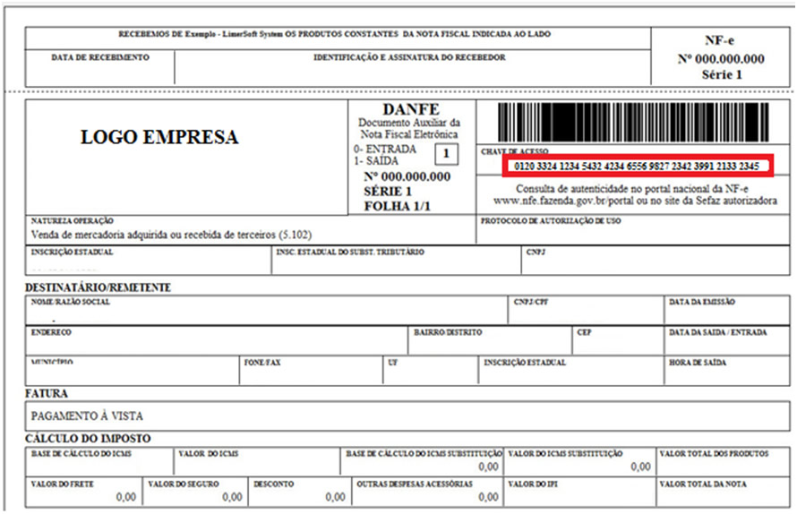
Figura 1 –Exemplo de DANFE
O DANFE deve ser impresso em papel, exceto papel-jornal. Porém, a segurança do sistema não é do DANFE em si, mas sim da NF-e a que ele se refere. A chave contida no DANFE (parte circulada em vermelho na Figura 1) é que permitirá verificar, no Portal do Ministério da Fazenda (na URL http://www.nfe.fazenda.gov.br/portal/) e nos sistemas de controle do contribuinte, através de consulta, se a operação está ou não regularmente documentada e a qual operação este documento eletrônico se refere.

Autoridade Certificadora
Uma Autoridade Certificadora (CA) é uma entidade que emite Certificados Digitais. A sua CA pode ser a empresa para a qual você trabalha ou uma entidade que você paga para emitir o seu Certificado Digital.
A Figura 3 apresenta um modelo de operação de uma CA (FEGHHI; FEGHHI; WILLIAMS, 1999) .
As CAs oferecem serviços de:
- autenticação de chaves públicas;
- listagem de revogação de certificados;
- Assinatura Digital de Certificados.
O Certificado é enviado ao seu titular pela autoridade certificadora que o emitiu.
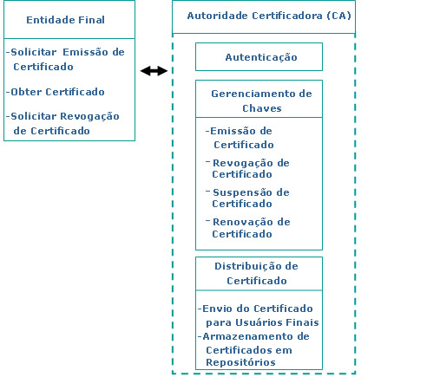
Figura 3 –Modelo de operação de uma CA

Como se faz para se obter um Certificado Digital?
- O interessado gera uma requisição e anexa alguns documentos como cópia do RG, CPF, CNPJ e comprovante de residência (essa requisição é feita na página Web da Autoridade Certificadora, via uma Autoridade de Registro - AR). Por exemplo, se o interessado quiser solicitar o Certificado Digital junto à AC-CEF, ele deve preencher o Formulário de Solicitação (disponível em https://icp.caixa.gov.br/asp/solicitacao.asp).
- O interessado deve se dirigir pessoalmente à AR levando os documentos solicitados. No nosso exemplo da AC-CEF, ele deve comparecer a uma das agências credenciadas (AR) da CAIXA, apresentando os documentos solicitados tanto originais quanto as cópias. O endereço web <http://icp.caixa.gov.br/asp/agencias_credenciadas_mapa.asp> fornece uma lista das agências credenciadas da Caixa Econômica.
- Na AR, os agentes de registro conferem os dados e, se tudo estiver correto, enviam a requisição do certificado para a Autoridade Certificadora responsável por sua emissão. No site da Caixa <http://icp.caixa.gov.br/asp/obter.asp> existem todas as informações necessárias de como obter, renovar e revogar os Certificados Digitais ligados à CEF.

Certificados da Receita Federal
O e-CPF e o e-CNPJ são os Certificados Digitais ligados à Receita Federal que servem para que as pessoas físicas e jurídicas possam acessar serviços online que envolvam sigilo fiscal no Brasil. O e-CPF, por exemplo, foi criado com o objetivo de identificar a pessoa física na Internet.
Os e-CPFs são cartões inteligentes (smart cards) que incluem um tipo de hardware com um microprocessador e memória capaz de armazenar vários tipos de informações e processá-las. A partir dessas informações é possível, então, gerar uma chave e mantê-la no dispositivo, permitindo, assim, que as operações criptográficas possam ser realizadas dentro do próprio dispositivo. A Figura 7 mostra o e-CPF. Ele é semelhante a um cartão de crédito convencional, feito de plástico semirrígido, e possui o Nome e o CPF do titular e um chip que contém os dados do titular e a chave privada associada àquele certificado.

Figura 7 – e-CPF
Fonte: <http://www.iti.gov.br/twiki/pub/Certificacao/CartilhasCd/brochura01.pdf >. Acesso em: 1 out. 2010.
Hoje em dia, várias atividades econômicas, sociais e culturais estão sendo feitas via internet. O uso da certificação digital é essencial para garantir segurança e comprovar a identidade de uma pessoa, de uma empresa ou de um programa de computador. Certificados Digitais são usados para operações como comércio eletrônico, compras virtuais, transações bancárias, serviços governamentais, dentre outras. Certificados Digitais são emitidos, renovados ou revogados por entidades denominadas Autoridades Certificadoras.

Resumo
Nesta aula você estudou os Certificados Digitais, conheceu suas finalidades e quem os emite. Você aprendeu seu formato e aprendeu, também, que há algumas tentativas de padronização desse formato. Você viu quem são as Autoridades Certificadoras e que elas podem revogar algum Certificado Digital, assim como os motivos pelos quais elas podem fazer isso. Você conheceu o e-CPF e o e-CNPJ, que são os certificados emitidos pela Receita Federal.

6.2 Crie um certificado digital para seu email
Extraído de
http://amigogeek.net/artigo/crie-um-certificado-digital-para-seu-email/1 15:53
Com tanto spam e mensagens falsas circulando pela rede, como fazer para que o destinatário tenha certeza de que você é realmente você? Basta assinar digitalmente seu email com um certificado digital próprio para isso e o melhor de tudo: gratuito. Vou ensinar agora como criar e instalar um desses no seu cliente de email.
Para este tutorial vamos usar o Firefox, oThunderbird e a COMODO que emitirá os certificados gratuitamente. Juro que tentei usar o Google Chromee o Opera para realizar o processo, mas ambos falharam deprimentemente. Portanto, ainda que você não use o Firefox, será necessário baixar pelo menos a versão Portable, como eu fiz.
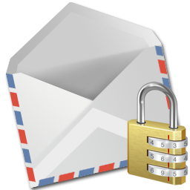
Primeiro devemos acessar este site http://tinyurl.com/comodogratuito e preencher todos os campos do formulário. Marque a caixinha para aceitar os termos e então avance clicando em Next. Uma janelinha aparecerá informando que uma chave pública está sendo criada. Este é o ponto onde o Opera e o Chrome falharam e impediram a conclusão do processo neles. Na página seguinte deve aparecer uma mensagem de sucesso informando que em breve um email chegará na sua caixa de entrada.
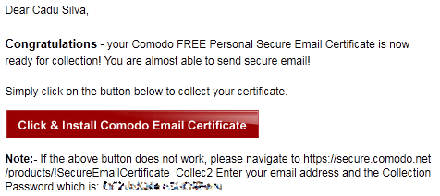
Ao receber este email, clique no botão vermelho mostrado na imagem acima ou copie o link para onde ele aponta e abra no Firefox se este não for seu navegador padrão. Uma mensagem dirá que está sendo feita uma tentativa de instalar o certificado. Em seguida uma janela deve surgir informando que tudo foi instalado com sucesso. Agora vamos exportar o certificado e importa-lo no Thunderbird. Para isso, no Firefox, vá em Ferramentas > Opções e em seguida clique em Avançado e vá na abaCriptografia. Clique no botão Ver Certificados. A janela abaixo aparecerá.
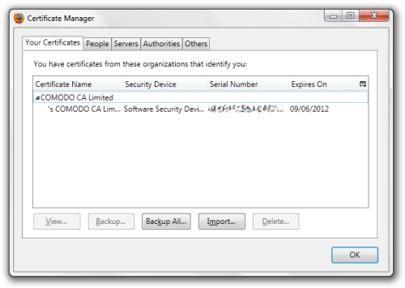
Clique em Backup e salve o arquivo na sua área de trabalho para maior facilidade de localização. Uma mensagem de backup realizado com sucesso deve aparecer. Agora vá no Thunderbird e emFerramentas > Opções de Contas > Segurança, clique no botão Ver Certificados. Clique em Importar. Indique onde está o certificado exportado do Firefox e adicione-o. Agora mais acima em Assinatura Digital clique em Selecionar. Ele deverá mostrar uma janela com o certificado digital que você acabou de adicionar.
Selecione-o e caso pergunte se deseja usar este mesmo certificado para criptografar as mensagens, clique em Sim. Repare que a área Criptografia acaba de ser preenchida automaticamente. Se desejar que todas as mensagens enviadas a partir de agora sejam digitalmente assinadas com seu certificado digital, clique em Assinar mensagens digitalmente (por padrão) e então clique em OK.
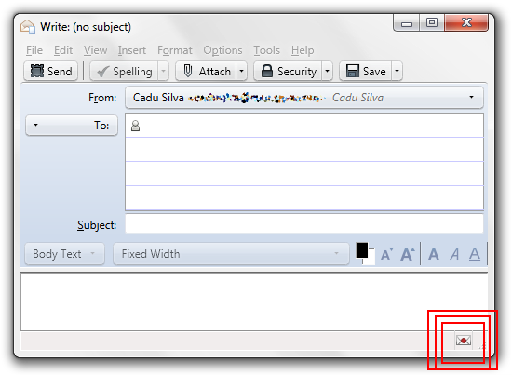
Para ver testar, crie uma nova mensagem com o Thunderbird e clique na setinha ao lado do ícone Segurança na barra de ferramentas. Se a opção Assinar digitalmente estiver marcada, você está pronto. Repare também no rodapé que existe uma carta selada, bem medieval, como na imagem acima.
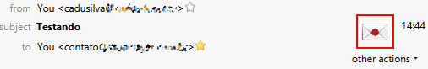
Agora sempre que seu destinatário receber uma mensagem sua, ele saberá que realmente veio de você graças a cartinha selada que aparecerá, como mostrado acima. O problema deste tutorial está bem aí. Se o usuário abrir a mensagem na interface online do GMail, verá apenas um anexo na mensagem que seria sua assinatura digital e nada mais. Nenhum ícone para informar que aquela mensagem é assinada digitalmente.
Portanto esse tutorial é mais voltado a quem usa clientes de email como o Thunderbird. Mas se você quer garantir que seu destinatário tenha certeza de que você é o remetente da mensagem, este é o caminho a seguir. Caso ambos (remetente e destinatário) tenham certificados digitais associados em seus livros de endereços, será possível criptografar a mensagem que ganhará um cadeado ao lado do ícone da carta selada no rodapé.
Caso isso não aconteça, não será possível enviar a mensagem de forma criptografada, mas ainda será possível assina-la digitalmente sem problemas. Este tutorial é ideal para quem precisa dessa confiabilidade na troca de mensagens sigilosas ou que requeiram confirmação de identidade. Você pode gerar quantos certificados desejar para quantos emails possuir no site da COMODO. Antes a Thawte também oferecia certificados gratuitos para email, mas esse serviço foi descontinuado. O certificado da COMODO ainda assim oferece toda a confiabilidade necessária.

6.3 Comércio eletrônico e conexões seguras
Extraído de
http://cartilha.cert.br/fraudes/sec2.html#subsec2.3

2.3. Quais são os cuidados que devo ter ao acessar sites de comércio eletrônico ou Internet Banking?
Existem diversos cuidados que um usuário deve ter ao acessar sites de comércio eletrônico ou Internet Banking. Dentre eles, podem-se citar:
- realizar transações somente em sites de instituições que você considere confiáveis;
- procurar sempre digitar em seu browser o endereço desejado. Não utilize links em páginas de terceiros ou recebidos por e-mail;
- certificar-se de que o endereço apresentado em seu browser corresponde ao site que você realmente quer acessar, antes de realizar qualquer ação;
- certificar-se que o site faz uso de conexão segura (ou seja, que os dados transmitidos entre seu browser e o site serão criptografados) e utiliza um tamanho de chave considerado seguro (vide seção 2.4);
- antes de aceitar um novo certificado, verificar junto à instituição que mantém o site sobre sua emissão e quais são os dados nele contidos. Então, verificar o certificado do siteantes de iniciar qualquer transação, para assegurar-se que ele foi emitido para a instituição que se deseja acessar e está dentro do prazo de validade (vide seção 2.6);
- estar atento e prevenir-se dos ataques de engenharia social (como visto na seção 1.1);
- não acessar sites de comércio eletrônico ou Internet Banking através de computadores de terceiros;
- desligar sua Webcam (caso você possua alguma), ao acessar um site de comércio eletrônico ou Internet Banking.
Além dos cuidados apresentados anteriormente é muito importante que você tenha alguns cuidados adicionais, tais como:
- manter o seu browser sempre atualizado e com todas as correções (patches) aplicadas;
- alterar a configuração do seu browser para restringir a execução de JavaScript e de programas Java ou ActiveX, exceto para casos específicos;
- configurar seu browser para bloquear pop-up windows e permití-las apenas para sites conhecidos e confiáveis, onde forem realmente necessárias;
- configurar seu programa leitor de e-mails para não abrir arquivos ou executar programas automaticamente;
- não executar programas obtidos pela Internet, ou recebidos por e-mail.
Com estes cuidados adicionais você pode evitar que seu browser contenha alguma vulnerabilidade, e que programas maliciosos (como os cavalos de tróia e outros tipos de malware) sejam instalados em seu computador para, dentre outras finalidades, furtar dados sensíveis e fraudar seus acessos a sites de comércio eletrônico ou Internet Banking. Maiores detalhes sobre estes cuidados podem ser obtidos na Parte II: Riscos Envolvidos no Uso da Internet e Métodos de Prevenção e Parte VIII: Códigos Maliciosos (Malware).
2.4. Como verificar se a conexão é segura (criptografada)?
Existem pelo menos dois itens que podem ser visualizados na janela do seu browser, e que significam que as informações transmitidas entre o browser e o site visitado estão sendo criptografadas.
O primeiro pode ser visualizado no local onde o endereço do site é digitado. O endereço deve começar com https:// (diferente do http:// nas conexões normais), onde o s antes do sinal de dois-pontos indica que o endereço em questão é de um site com conexão segura e, portanto, os dados serão criptografados antes de serem enviados. A figura 1 apresenta o primeiro item, indicando uma conexão segura, observado nos browsers Firefox e Internet Explorer, respectivamente.
Alguns browsers podem incluir outros sinais na barra de digitação do endereço do site, que indicam que a conexão é segura. No Firefox, por exemplo, o local onde o endereço do site é digitado muda de cor, ficando amarelo, e apresenta um cadeado fechado do lado direito.
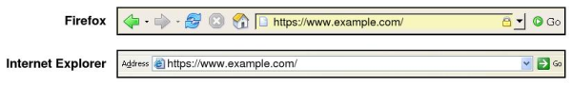
Figura 1: https - identificando site com conexão segura.
O segundo item a ser visualizado corresponde a algum desenho ou sinal, indicando que a conexão é segura. Normalmente, o desenho mais adotado nos browsers recentes é de um "cadeado fechado", apresentado na barra de status, na parte inferior da janela do browser (se o cadeado estiver aberto, a conexão não é segura).
A figura 2 apresenta desenhos dos cadeados fechados, indicando conexões seguras, observados nas barras de status nos browsers Firefox e Internet Explorer, respectivamente.
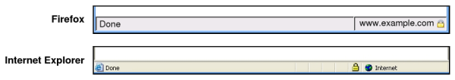
Figura 2: Cadeado -- identificando site com conexão segura.
Ao clicar sobre o cadeado, será exibida uma tela que permite verificar as informações referentes ao certificado emitido para a instituição que mantém o site (veja seção 2.6), bem como informações sobre o tamanho da chave utilizada para criptografar os dados.
É muito importante que você verifique se a chave utilizada para criptografar as informações a serem transmitidas entre seu browser e o site é de no mínimo 128 bits. Chaves menores podem comprometer a segurança dos dados a serem transmitidos. Maiores detalhes sobre criptografia e tamanho de chaves podem ser obtidos na Parte I: Conceitos de Segurança.
Outro fator muito importante é que a verificação das informações do certificado deve ser feita clicando única e exclusivamente no cadeado exibido na barra status do browser. Atacantes podem tentar forjar certificados, incluindo o desenho de um cadeado fechado no conteúdo da página. A figura 3 ilustra esta situação no browser Firefox.
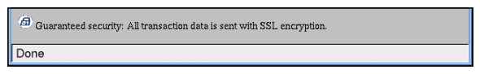
Figura 3: Cadeado forjado.
Compare as barras de status do browser Firefox nas figuras 2 e 3. Observe que na figura 3 não é apresentado um cadeado fechado dentro da barra de status, indicando que a conexãonão é segura.

2.5. Como posso saber se o site que estou acessando não foi falsificado?
Existem alguns cuidados que um usuário deve ter para certificar-se que um site não foi falsificado.
O primeiro cuidado é checar se o endereço digitado permanece inalterado no momento em que o conteúdo do site é apresentado no browser do usuário. Existem algumas situações, como visto na seção 2.2, onde o acesso a um site pode ser redirecionado para uma página falsificada, mas normalmente nestes casos o endereço apresentado pelo browser é diferente daquele que o usuário quer realmente acessar.
E um outro cuidado muito importante é verificar as informações contidas no certificado emitido para a instituição que mantém o site. Estas informações podem dizer se o certificado é ou não legítimo e, conseqüentemente, se o site é ou não falsificado (vide seção 2.6).

2.6. Como posso saber se o certificado emitido para o site é legítimo?
É extremamente importante que o usuário verifique algumas informações contidas no certificado. Um exemplo de um certificado, emitido para um site de uma instituição é mostrado abaixo.
This Certificate belongs to: This Certificate was issued by:
www.example.org www.examplesign.com/CPS Incorp.by Ref.
Terms of use at LIABILITY LTD.(c)97 ExampleSign
www.examplesign.com/dir (c)00 ExampleSign International Server CA -
UF Tecno Class 3
Example Associados, Inc. ExampleSign, Inc.
Cidade, Estado, BR

Serial Number:
70:DE:ED:0A:05:20:9C:3D:A0:A2:51:AA:CA:81:95:1A
This Certificate is valid from Sat Aug 20, 2005 to Sun
Aug 20, 2006
Certificate Fingerprint:
92:48:09:A1:70:7A:AF:E1:30:55:EC:15:A3:0C:09:F0
O usuário deve, então, verificar se o certificado foi emitido para o site da instituição que ele deseja acessar. As seguintes informações devem ser checadas:
- o endereço do site;
- o nome da instituição (dona do certificado);
- o prazo de validade do certificado.
Ao entrar pela primeira vez em um site que usa conexão segura, seu browser apresentará uma janela pedindo para confirmar o recebimento de um novo certificado. Então, verifique se os dados do certificado correspondem à instituição que você realmente deseja acessar e se seu browser reconheceu a Autoridade Certificadora que emitiu o certificado³.
Se ao entrar em um site com conexão segura, que você utilize com freqüência, seu browser apresentar uma janela pedindo para confirmar o recebimento de um novo certificado, fique atento. Uma situação possível seria que a validade do certificado do site tenha vencido, ou o certificado tenha sido revogado por outros motivos, e um novo certificado foi emitido para osite. Mas isto também pode significar que você está recebendo um certificado ilegítimo e, portanto, estará acessando um site falsificado.
Uma dica para reconhecer esta situação é que as informações contidas no certificado normalmente não corresponderão às da instituição que você realmente deseja acessar. Além disso, seu browser possivelmente informará que a Autoridade Certificadora que emitiu o certificado para o site não pôde ser reconhecida.
De qualquer modo, caso você receba um novo certificado ao acessar um site e tenha alguma dúvida ou desconfiança, não envie qualquer informação para o site antes de entrar em contato com a instituição que o mantém, para esclarecer o ocorrido.
2.7. O que devo fazer se perceber que meus dados financeiros estão sendo usados por terceiros?
Caso você acredite que terceiros possam estar usando suas informações pessoais e financeiras, como o número do seu cartão de crédito ou seus dados bancários (senha de acesso ao Internet Banking e senha do cartão de banco), entre em contato com a instituição envolvida (por exemplo, seu banco ou operadora do seu cartão de crédito), informe-os sobre o caso e siga as orientações que serão passadas por eles.
Monitore regularmente suas movimentações financeiras, por exemplo, através de extratos bancários e/ou de cartões de crédito, e procure por débitos, transferências ou cobranças inesperadas.
É recomendado que você procure uma delegacia de polícia, para registrar um boletim de ocorrência, caso tenha sido vítima de uma fraude via Internet.

6.4 Antivírus - O funcionamento interno de um antivírus
Extraído de
http://www3.iesam-pa.edu.br/ojs/index.php/computacao/article/viewArticle/29

4. TECNOLOGIA PARA DETECÇÃO E REMOÇÃO DE VIRUS

De acordo com a info security (2005), com a evolução dos vírus diversos outros formatos de arquivos puderam ser vítimas de infecções como, por exemplo, DOC, XLS, VBS entre outros. Isto fez com que os programadores de software de antivírus mudassem radicalmente os métodos de pesquisa, já que precisariam melhorar o desempenho e dar suporte a identificação e remoção de vírus em diversos formatos de arquivos.

4.1 MÉTODO DE ASSINATURAS

Segundo a, InfoSecurity [2005], hoje, a maioria dos vírus ainda é detectada através de assinaturas binárias, pequenos blocos de dados utilizados para identificar um determinado vírus, entretanto, com a maior abrangência dos vírus, foi necessário o desenvolvimento de novas técnicas para identificação, nos casos em que uma pesquisa por assinaturas não era possível. A pesquisa por assinatura varia conforme o software de detecção e remoção são utilizados, mas em geral são usados de 2 a 255 bytes para identificar um determinado vírus.

Como exemplo de detecção de vírus por assinatura, vamos usar um arquivo de teste, chamado EICAR (European Institute for Computer antivírus Research) - que é um arquivo de uso padrão da indústria para verificação do funcionamento das pesquisas de um antivírus e seu conteúdo não possui nada que possa danificar dados do sistema existente no computador, seja ele em ambiente doméstico ou corporativo. O EICAR possui apenas 68 bytes e seu conteúdo total é:

X5O!P%@AP[4\PZX54(P^)7CC)7}$EICAR-STANDARD-ANTIVIRUS-TEST-FILE!$H+H*.

E seu conteúdo em formato Hexadecimal é:

58 35 4F 21 50 25 40 41 50 5B 34 5C 50 5A 58 35 34
28 50 5E 29 37 43 43 29 37 7D 24 45 49 43 41 52 2D
53 54 41 4E 44 41 52 44 2D 41 4E 54 59 56 49 52 55
53 2D 54 45 53 54 2D 46 49 4C 45 21 24 48 2B 48 2a

Existem antivírus que percorrem todos os 68 bytes para identificar corretamente o arquivo e isto significa que se algum caractere for modificado, o EICAR não será identificado. Esta situação ocorre também com vírus, de modo que muitas variantes são criadas, modificando-se apenas alguns bytes. Para saber se seu antivírus usa a assinatura completa ou não, altere o conteúdo do EICAR, e faça uma pesquisa com o software. Um exemplo de EICAR modificado:

5O!P%@AP[4\PZX54(P^)7CC)7}$EICAR-STANDARD-ANTIVIRUS-ALTERADO !$H+H*.

É possível o usuário testar seu software de antivírus através da emulação do código do Eicar

X5O!P%@AP [4\PZX54(P^)7CC)7}$EICAR-STANDARD-ANTIVIRUS-TEST-FILE!$H+H*.

Para isso basta copiar o código para dentro de um arquivo próprio e salvar com extensão .com, como por exemplo eicar.com. Em seguida iniciar uma varredura do sistema via software de antivírus instalado no próprio, o software deve identificar o código do eicar como sendo um vírus, passando a exibir uma mensagem de identificação de risco instruindo o usuário a excluir o código do sistema, dependendo da configuração do software do antivírus, este pode de maneira automática excluir o código do eicar do sistema.

Alguns antivírus usam métodos de pesquisa que podem evitar os famosos alarmes falsos e conseguem identificar um arquivo usando caracteres curingas (? e *) em suas assinaturas, isso significa poder modificar um bloco por qualquer conjunto de caracteres. Uma assinatura deve ser bem elaborada, para que sejam evitados falso-positivos. Os falso-positivos nada mais são que arquivos sadios e que são erroneamente identificados como vírus por um programa antivírus. Usuários comuns não possuem conhecimento necessário para verificar se um arquivo realmente contém vírus ou não. Se um antivírus emite um alerta de infecção em algum arquivo que esteja sadio, isto poderá causar sérios problemas, pois um arquivo importante poderá ser removido, possibilitando uma falha em alguma função do sistema. Uma outra maneira de melhorar o desempenho em pesquisas seria a identificação de pequenas partes de um arquivo antes de verificar toda a assinatura.

A InfoSecurity (2005) informa que se um arquivo não começa com &quot;X5O!&quot significa que não é um EICAR e, portanto não existe a necessidade de verificar o restante do arquivo por esta assinatura. Deve-se lembrar que, para gerar uma assinatura, é necessário possuir um exemplar do vírus, de modo que ele possa ter seu comportamento estudado através de experimentos de infecção controlada. O mecanismo de verificação envolve dezenas de algoritmos, com emuladores e lógica de programação. A técnica de detecção é garantida pelo uso de combinações de diferentes níveis de verificação, os arquivos são checados (seqüência de bytes característico de um vírus). Ocorrendo detecção genérica que é uma técnica de verificação aplicada para determinar variantes de vírus conhecidos. Quando o antivírus não encontra o vírus a detecção genérica examina seqüências no interior de arquivos, típicas de certos vírus, métodos utilizados principalmente para detecção de vírus em macros e vírus em scripts. Os programas de antivírus possuem processos que agem de forma diferente para que haja uma máxima detecção dos vírus.

4.2 VARREDURA DE VIRUS CONHECIDOS:

Um dos principais métodos de detecção e remoção de ameaças, envolve uma varredura de busca a vírus conhecidos pelas maiorias das empresas de software de antivírus. Pois uma vez que essas recebem uma amostra de um determinado vírus às mesmas separam uma string (um grupo de caracteres seqüenciais) dentro do código viral que só seja encontrada nesse vírus e em nenhum outro software normal a venda no mercado. Essa string é uma espécie de impressão digital dos vírus que são distribuídas semanalmente pelos fabricantes, dentro de suas vacinas.

O engenho de busca (engine) do antivírus usa um verdadeiro banco de dados de string, para ler cada arquivo do disco, um a um, forma semelhante que sistema operacional usa para carregá-lo e executá-lo. Se o software encontra algumas dessas strings, identificadoras de vírus, o antivírus envia um alerta para o usuário, informando o perigo e a existência de vírus no computador.

4.3.BUSCA ALGORÍTMICA:

Uma tática que se dá através de aplicações de algoritmos descritos em suas vacinas. É um método bastante eficaz para o controle do avanço de vírus desconhecidos, porém gera um código muito maior para as vacinas e engines, consumindo um tempo maior para varredura do computador. O exemplo a seguir ilustra tal escaneamento.

Exemplo:
SE este é arquivo de extensão .COM
E SE ele tem mais de 800 bytes
E SE há uma instrução de salto para 597 bytes antes do final do arquivo
E SE a string 0A071A20 aparece nesta localização
ENTÃO abra uma janela de alerta Vírus XXYYZZ. 597 foi encontrado .

4.4. DETECÇÃO DE VIRUS DESCONHECIDOS:

Segundo a, InfoSecurity [2005] um dos assuntos que mais preocupam as empresas fornecedoras de antivírus, é a identificação de vírus desconhecidos, ou seja, vírus novos que ainda não são detectados ou que não possuem uma assinatura estudada para o mesmo. Na tentativa de controlar tais evoluções dos vírus, foram acondicionados novos métodos de detecção aos softwares de antivírus como: heurística e emulação.

4.5 SENSORIAMENTO HERISTICO:

O conhecimento de vírus passados, não deixa o usuário seguro quanto ao não ataque de novos vírus. A analise Heurística é um método de detecção de vírus, que não se encontram no banco de dados interno do antivírus, verificando comportamentos que fogem do padrão de execução, ou seja, é muito eficaz para detecção de vírus desconhecidos. Há duas formas de analise heurística:

A análise estática que procura construção de dados suspeitos e a análise dinâmica que detecta a emulação de um código. Isto é, detecta quando um arquivo está iniciado dentro de um ambiente protegido. Esse sensoriamento analisa os códigos de cada programa que esteja sendo executado em memória, ou quando um escaneamento é solicitado pelo usuário. O engine varre os programas em busca de códigos assembler, que indique uma função ou uma
instrução que não esta sendo executada por programas normais, mais sim por um vírus.

Um exemplo é uma chamada de instrução de um dado arquivo para gravação dentro de um arquivo executável. Podendo causar assim, falsos alarmes conhecidos no mercado por falso positivo devido à complexidade deste processo, pois algumas vezes um executável precisa gravar sobre ele mesmo, ou sobre outro arquivo.

Conforme a, InfoSecurity (2005) um arquivo .EXE possui um pequeno cabeçalho, um Entry Point que é o ponto onde começa a execução de um programa e o programa propriamente dito. Após uma infecção, o Entry Point é alterado, de forma que passe a apontar para o código do vírus. Após a execução do vírus, este pula para o Entry Point original do programa, fazendo-o funcionar normalmente.

Como a grande maioria dos vírus que infectam .EXE trabalha desta forma, a pesquisa heurística poderia ajudar, bastaria verificar se o Entry Point está fora da seção do código do programa ou se o Entry Point é um JMP(Java Memory Profiler).

Mas em alguns casos, falso-positivos são emitidos, pois existem programas comerciais, protetores e compactadores de executáveis que trabalham da mesma forma. Então a heurística pode ser definida como um complemento da pesquisa, que ajuda na detecção de vírus desconhecidos, mas que não sabe, com certeza, se um arquivo está contaminado ou não, pois a heurística não é uma ciência exata.

A heurística consegue identificar de 70% a 90% dos vírus conhecidos e desconhecidos. Sendo assim uma técnica necessária para detecção de vírus. Um exemplo melhor, da ação do software de antivírus em relação aos falsos positivos consta em anexos no final deste.

4.6 EMULAÇÃO:

Conforme a, InfoSecurity [2005], a emulação foi desenvolvida para tentar identificar os vírus polimórficos. Os vírus polimórficos são conhecidos como vírus mutantes, que conseguem modificar-se a cada infecção, dificultando sua identificação pelos softwares de antivírus. Sendo os vírus polifórmicos praticamente inviáveis.

O emulador executa a rotina de descriptografia do vírus. Quando um vírus polimórficos é executado, o emulador decriptografa o próprio código executável deste vírus, usando uma rotina anexada ao próprio. Em alguns casos, uma pesquisa por assinatura poderá ser válida no código da rotina de descriptografia, mas isto não é uma regra. Em muitos casos, os vírus polimórficos ofuscam seu código, usando diversos artifícios para conseguir funcionar, mesmo com um conteúdo diferente em suas novas cópias. O emulador permite analisar o código, adicionar código, criptografar, descriptografar e analisar a probabilidade de uma infecção.

4.7 VARREDURA ON-LINE

Trata-se de um serviço prestado pelas empresas de antivírus, disponibilizado em suas home pages, visando uma maior segurança para seus usuários, é também uma forma de atender aquelas pessoas que não possuem um software de antivírus local instalado na maquina.

Esse serviço de antivírus on-line busca fazer um escaneamento da maquina do usuário, à procura de códigos maliciosos, vírus de boot e qualquer outro tipo de pragas virtuais. Tal pratica associada a um antivírus local, proporciona uma maior segurança ao sistema em uso, pois alguns vírus podem danificar o software de proteção residente fazendo com que o mesmo não identifique alguns vírus, a varredura on-line pode resolver esse problema, pois se trata de um software remoto que não foi afetado pelo vírus, podendo assim identifica-lo.

Existe uma variedade de programas existente no mercado, alguns em versão freeware outros pagos, uns mais eficientes e confiáveis do que outros. Os mais conhecidos e utilizados são:
- Norton on-line da symantec
- Sygate
- Black-Code
- Active Scan da Panda Softwares
- Housecal da Trend Micro

É importante atentar-se de que os antivírus on-line são eficientes, porem não substitui um software residente dedicado integralmente a maquina do usuário, que oferece proteção preventivo-corretiva constante ao sistema.

6.5 HTTPS
Fonte: http://pt.wikipedia.org/wiki/HTTPS

HTTPS (HyperText Transfer Protocol Secure ), é uma implementação do protocolo HTTP sobre uma camada adicional de segurança que utiliza o protocolo SSL/TLS. Essa camada adicional permite que os dados sejam transmitidos através de uma conexão criptografada e que se verifique a autenticidade do servidor e do cliente através de certificados digitais. A porta TCP usada por norma para o protocolo HTTPS é a 443.

O protocolo HTTPS é utilizado, em regra, quando se deseja evitar que a informação transmitida entre o cliente e o servidor seja visualizada por terceiros, como por exemplo no caso de compras online. A existência na barra de tarefas de um cadeado (que pode ficar do lado esquerdo ou direito, dependendo do navegador utilizado) demonstra a certificação de página segura (SSL). A existência desse certificado indica o uso do protocolo HTTPS e que a comunicação entre o browser e o servidor se dará de forma segura. Para verificar a identidade do servidor é necessário abrir esse certificado com um duplo clique no cadeado para exibição do certificado.

Nas URLs dos sites o início ficaria 'https://'. Consulte a ajuda do seu navegador para mais informações de como ele avisa sobre sites seguros. Conexões HTTPS são frequentemente usadas para transações de pagamentos na World Wide Web e para transações sensíveis em sistemas de informação corporativos.

HTTPS é um esquema URI, isto é, com exceção do esquema de tokens, é sintaticamente idêntico ao esquema HTTP utilizado para conexões normais HTTP, mas sinaliza o navegador para utilizar uma camada adicional de criptografia utilizando SSL/TLS para proteger o tráfego. SSL é especialmente adequado a HTTP porque pode fornecer proteção mesmo se apenas uma das partes comunicantes esteja autenticada. Este é o caso das transações HTTP na Internet, em que tipicamente apenas o servidor está autenticado, através da verificação de seu certificado realizada pelo cliente.

A ideia principal do HTTPS é criar um canal seguro sobre uma rede insegura. Isso garante uma proteção razoável de pessoas que realizam escutas ilegais (os chamados eavesdroppers) e de ataques de homem-no-meio (man-in-the-middle), dado que a cifragem foi adequadamente utilizada e que o certificado do servidor é verificável e confiável.

A confiança fornecida pelo HTTPS é baseada em autoridades de certificação que vêm pré-instaladas no navegador (isto é equivalente a dizer "Eu confio na autoridade de certificação VeriSign/Microsoft/etc para me dizer em quem devo confiar").

7. Revisão sobre TCP-IP
Extraído de http://www.vas-y.com/dicas/navegar/internet/03.html

O FUNCIONAMENTO DO PROTOCOLO TCP/IP
TCP/IP (Transmission Control Protocol/Internet Protocol, ou Protocolo de Controle de Transmissão / Protocolo da Internet) se refere ao conjunto de protocolos utilizados na Internet. Ele inclui uma série de padrões que especificam como os computadores vão se comunicar e cria convenções para inter conectar redes e para o roteamento através dessas conexões.
Os protocolos da Internet (IP) são o resultado de um projecto da DARPA (Defense Advanced Research Projects Agency, ou Agência de Projectos de Pesquisa Avançada de Defesa) sobre conectividade entre redes no final dos anos 70. Ele foi utilizado em todas as redes de longa distância do sistema de Defesa dos EUA em 1983, mas não foi amplamente aceito até ser incorporado ao BSD (Berkeley Software Distribution) UNIX 4.2. A popularidade do TCP/IP é baseada em:
Estrutura cliente-servidor robusta. O TCP/IP é uma excelente plataforma cliente-servidor, especialmente em ambientes WAN (wide-area network, ou redes de grande alcance).
Compartilhamento de informações. Milhares de organizações militares, educacionais, científicas e comerciais compartilham dados, correio electrónico (e-mail), e outros serviços na Internet usando o TCP/IP.
Ampla disponibilidade. Implementações do TCP/IP estão disponíveis em praticamente todos os sistemas operacionais populares. Seu código fonte é amplamente disponível em várias implementações. Fabricantes de bridges, routers e analisadores de redes oferecem suporte para o TCP/IP em seus produtos.
Número de IP
Existem algumas analogias entre computadores e telefones e o número de IP é uma delas. Você pode imaginar o número IP como um número de telefone com todos os códigos de discagem internacional. Isto significa que qualquer máquina pode contactar outra máquina usando o número de IP, bastando apenas que exista um caminho entre as 2 máquinas. Além disso toda máquina na rede tem de ter um nº de IP.
Isto também significa que 2 máquinas na mesma rede NÃO podem ter o mesmo número de IP. Essa restrição só ocorre para máquinas na mesma rede, pois máquinas numa rede não conectada usualmente tem número de IP iguais, por algumas razões técnicas. No caso da analogia com os telefones, imagine 2 pessoas morando em países diferentes que possuam o mesmo número de telefone (apenas os números locais). Nesse caso não há conflito (excerto talvez na sua mente! :-) ).
O número de IP tem 4 bytes de tamanho e tem um formato específico, xxx.xxx.xxx.xxx (exemplo : 200.241.216.20). Isso significa que cada grupo xxx só pode ir de 0 à 255 (pois essa é a capacidade de 1 byte).
Máscara de Sub-Rede
Existem 3 classes de endereços IP : classes A, B, C. A diferença entre as classes é a forma de como o nº de IP é interpretado. O nº de IP é divido em duas partes : o endereço da rede e o endereço da Sub-Rede. Considere o nº IP da seguinte forma : w.x.y.z (ex: 200.241.216.20)
CLASSE | Nº DE IP | ID. DA REDE | ID DA SUB-REDE | Nº DE REDES DISPONÍVEIS | Nº DE SUB-REDES DISPONÍVEIS
A  B  C | 1.126  128.191  192.223 | w  w.x  w.x.y | x.y.z  y.z  z | 126  16,384  2,097,151 | 16,777,214  65,534  254
Obs: O endereço 192.168 é reservado para uso em redes internas, o endereço 127 é utilizado para testes de loopback e os acima de 224 (inclusive) são reservados para protocolos especiais.
Uma Sub-Rede é uma rede ligada directamente a Internet através de uma rede pertencente a Internet. A rede pertencente recebe um nº de IP, e distribui nº de IP dentro de sua Sub-Rede. As classes apenas definem quantas Sub-Rede um nº de IP tem. De acordo com a tabela, existem 126 nº de IP da classe A e cada um deles pode ter 16.777.214 Sub-Rede. Você logo pode imaginar que não existem endereços classe A para todo mundo, e tem razão, actualmente não existem endereços classe A e B disponíveis na Internet, e os de classe C estão acabando, o IETF (Internet Engenniering Task Force, ou Força Tarefa de Engenharia da Internet ) está estudando a expansão desses números.
TABELA 1
100.1.0.0  100.2.0.0  100.3.0.0  .......  100.201.0.0 | Matriz  Filial 1  Filial 2  .......  Filial 200
As máscaras de Sub-Rede identificam a classe do nº de IP. A primeira vista isso parece desnecessário, pois basta olhar o primeiro número do nº do IP para determinar sua classe. Mas acontece que um nº de IP classe A pode funcionar como um classe B ou classe C, dependendo da estrutura interna de sua Sub-Rede. Um exemplo : Imagine uma empresa com 200 filiais no Brasil conectadas por uma rede própria. A matriz tem um nº de IP classe A, digamos 100 e distribui suas Sub-Rede ( Tabela 1 ):
Para as filiais, o nº de IP (ex: 100.201.0.0) é de classe B, pois só tem 16.384 Sub-Rede disponíveis, embora comece com 100. Dentro das filiais ainda é possível se distribuir Sub-Rede, as quais teriam nº de IP classe C.
Para que o roteamento funcione correctamente, os computadores precisam saber qual a classe do nº de IP, e elas são as seguintes:
CLASSE  A  B  C | MÁSCARA DE SUB-REDE  255.0.0.0  255.255.0.0  255.255.255.0
Gateway Padrão (Default Gateway)
O gateway padrão é a máquina para quem pedimos ajuda quando não conseguimos achar uma outra máquina na rede. Funciona assim: Quando uma máquina na rede precisa se comunicar com uma outra, ela emite um pedido de conexão (esse pedido é feito através de broadcasting, ou seja, a máquina envia um pedido a toda a rede, e apenas a máquina destino responde) e aguarda uma resposta. Se a resposta não vier, ela entra em contanto com o gateway padrão e solicita que o mesmo conecte com a máquina destino. Se o gateway conseguir se conectar à máquina destino, ele fica como " inter mediador " dessa conexão, caso contrário ele avisa a máquina solicitante que não foi possível encontrar a máquina destino.
Essa estrutura de procura visa diminuir o tráfego desnecessário na rede. Imagine só se toda a solicitação de conexão realizada na Internet (e em todas as redes conectadas à Intenet) fosse enviada para todos os computadores ligados à ela! Seria um tráfego muito grande. Ao invés disso, o broadcasting é feito em níveis, primeiro na LAN (local area network, ou rede local), depois na WAN de sua cidade ou estado, depois na WAN nacional até chegar na WAN internacional. Reduz-se desse modo todo o tráfego interno às WANs e LANs, aliviando as linhas de conexão.
DNS
Essas 3 letras não significam muita coisa para a maior parte das pessoas, mas elas significam Domain Name System (ou Sistema de Nomes de Domínio). Essas 3 palavras também não significam muita coisa para a maior parte das pessoas também, por isso vamos à analogia com o telefone. Quando deseja telefonar para a loja da esquina, você consulta o catálogo, descobre o telefone de lá e liga. Você não consegue telefonar para lugar algum se não souber o número do telefone. Na rede TCP/IP acontece a mesma coisa. Os usuários não decoram o número IP das máquinas, e sim seus nomes. Mas para se alcançar uma máquina na rede, precisamos do seu número de IP. Para resolver isso, foi criado o DNS, um serviço disponível na rede que, dado um nome de máquina, ele retorna o número de IP da mesma.
Existe uma particularidade aqui. No caso da rede local estar conectada a alguma outra, é recomendável que o servidor DNS (o programa que oferece o serviço DNS) seja executado na máquina de ligação entre as 2 redes (o gateway), para que no caso do nome requisitado não existir na rede local, o DNS possa pedir ao servidor DNS da outra rede para pesquisar tal nome.
O Windows NT oferece um serviço semelhante, o WINS (Windows Internet Name System, ou Sistema de nomes da Internet do Windows). A principal diferença entre os dois é que o DNS usa uma tabela estática, e o WINS usa uma tabela dinâmica. No caso do servidor DNS rodar numa máquina Windows NT é recomendável que ele seja substituído pelo WINS.
DHCP
Mais um caso de 4 letras que não significam nada para a maioria das pessoas. Mas infelizmente não existe uma boa analogia para o DHCP, portanto vamos directo ao assunto: DHCP significa Dynamic Host Configuration Protocol ou seja : Protocolo de Configuração de Host Dinâmico. Numa rede TCP/IP, todo computador tem de ter um número de IP distinto. Isto significa que antes de colocar uma nova máquina na rede, o administrador teria de checar quais números estão sendo utilizados para poder escolher um nº adequado para a nova máquina. Em pequenas redes isso é possível de ser feito, mas em grandes redes isso se torna uma tarefa muito tediosa e sujeita a falhas. Para evitar isso, foi criado o DHCP. Quando uma máquina entra na rede, ela procura o servidor DHCP (cujo nº de IP foi previamente fornecido) e solicita um nº de IP para si própria. O servidor verifica qual o nº disponível, informa ao solicitante esse nº e o torna indisponível para futuras solicitações. Dessa maneira, a administração dos nº de IP é feita automaticamente e não existem problemas de conflito. Quando a máquina solicitante sai da rede, o servidor DHCP torna seu nº de IP disponível novamente.
Portas
Uma porta pode ser vista como um canal de comunicações para uma máquina. Pacotes de informações chegando a uma máquina não são apenas endereçadas à maquina, e sim à máquina numa determinada porta. Você pode imaginar uma porta como sendo um canal de rádio, com a diferença fundamental de que um computador pode " ouvir " a todos os 65000 canais possíveis ao mesmo tempo!
Entretanto, um computador geralmente não está escutando a todas as portas, ele escuta umas poucas portas específicas. E ele não vai responder a um pedido que chegue numa porta a qual ele não esteja escutando.
Existem uma série de portas predefinidas para certos serviços que são aceitos universalmente. As principais são :
SERVIÇO  FTP  Telnet  SMTP  Gopher  HTTP  POP3  NNTP  IRC  Compuserve  AOL  MSN | PORTA  21  23  25  70  80  110  119  6667  4144  5190  569 | DESCRIÇÃO  File Transfer Protocol (Protocolo de Transferência de Arquivos)  Para se conectar remotamente a um servidor  Para enviar um e-mail  Browser baseado em modo texto  Protocolo WWW - Netscape, Mosaic  Para receber e-mail  Newsgroups  Internet Relay Chat - Bate papo on-line  Compuserve WinCIM  America Online  Microsoft Network
Outros termos
Roteador : É um computador especial que é utilizado para conectar 2 ou mais redes distintas. Ele tem esse nome porque tem de " rotear " (ou redireccionar) os pacotes de uma rede para outra, actuando como um " guarda de trânsito " para os pacotes entre as redes.
Gateway : O gateway é um computador que também é utilizado para conectar 2 ou mais redes distintas. A principal diferença para o roteador é que o gateway não tem hardware especial para efectuar o roteamento. Usualmente os Gateway conectam LANs e os roteadores, WANs. Em vários casos se utiliza um roteador em conjunto com um gateway.
Visão geral de uma rede TCP/IP
Uma rede utilizando o TCP/IP tem uma estrutura básica composta por um (ou mais) servidor rodando um servidor DNS (ou WINS), DHCP, SMTP, POP3 e os servidores dos serviços desejados (HTTP, Gopher, Telnet e etc) e as máquinas clientes solicitando esses serviços. Para se interligar essa rede a uma outra rede TCP/IP, se faz necessário o uso de um roteador ou gateway e da correcta configuração da rede.
Existem 2 maneiras de se ligar a LAN à Internet :
Atribuindo-se um nº de IP válido para cada máquina na rede, o que pode ser impossível para redes com muitas máquinas.
Atribuindo-se um nº de IP válido para o gateway e utilizando-se o nº de IP 192.168.x.x internamente.
Como o segundo caso é o mais factível, vamos observá-lo melhor. Nele, se utiliza internamente à LAN o IP 192.168.x.x, que quando da determinação do padrão dos nº de IP foi reservado para uso em redes internas, ou seja, nenhuma máquina ligada directamente à Internet tem um IP 192.168.x.x. Isso é necessário pois como já vimos nenhuma máquina pode ter um nº de IP que já esteja sendo utilizado por uma outra máquina.
O gateway tem 2 interfaces de rede, uma para se conectar à Internet e outra para se conectar à LAN. À interface da Internet é atribuído o nº de IP válido na Internet e na da LAN o nº de IP do tipo 192.168.x.x (usualmente 192.168.0.1). Nas máquinas da LAN o nº de IP é do tipo 192.168.x.x (aonde o 1º " x " é o mesmo do do gateway) e o gateway default é o IP do gateway voltado para a LAN (192.168.x.x). Dessa forma podemos ter até 16.384 máquinas na Internet por nº de IP válido. Essa estrutura também facilita a adopção de medidas de segurança contra intrusos da Internet, pois como todo o tráfego Internet passa pelo gateway, basta protegê-lo para proteger toda a LAN.
Protocolos do TCP/IP.
TCP e IP
O TCP e o IP são apenas 2 membros da família TCP/IP. IP é um protocolo que providência a entrega de pacotes para todos os outros protocolos da família TCP/IP. O IP oferece um sistema de entrega de dados sem conexão. Isto é, os pacotes IP não são garantidos de chegarem ao seu destino, nem de serem recebidos na ordem em que foram enviados. O checksum do IP confirma apenas a integridade do cabeçalho do pacote. Desta maneira, a responsabilidade pelos dados contidos no pacote do IP (e sua sequência) é tarefa de protocolos de mais alto nível.
Talvez o protocolo de alto nível do IP mais comum seja o TCP. O TCP oferece um fiável protocolo baseado em conexão encapsulado no IP. O TCP garante a entrega dos pacotes, assegura o seguimento dos pacotes, e providencia um checksum que valida tanto o cabeçalho quanto os dados do pacote. No caso da rede perder ou corromper um pacote TCP/IP durante a transmissão, é tarefa do TCP retransmitir o pacote faltoso ou incorrecto. Essa compatibilidade torna o TCP/IP o protocolo escolhido para transmissões baseadas em sessão, aplicativos cliente-servidor e serviços críticos como correio electrónico.
Porém essa compatibilidade tem um preço. Os cabeçalhos dos pacotes TCP requerem o uso de bits adicionais para assegurar o correcto seguimento sequencial da informação, bem como um checksum obrigatório para garantir a integridade do cabeçalho e dos dados. Para garantir a entrega dos pacotes, o protocolo também requer que o destinatário informe o recebimento do pacote.
Tal " informação de recebimento " (ou ACKs, de acknowledgments) geram tráfego adicional na rede, diminuindo a taxa de transferência de dados em favor da compatibilidade. Para reduzir o impacto no desempenho, a maioria dos servidores enviam um ACK para todo segmento de dados (ao invés de todo pacote) ou quando um ACK expira.
UDP
Se a compatibilidade não é essencial, o UDP (User Datagram Protocol), um complemento do TCP, oferece um serviço de transmissão de dados sem conexão que não garante nem a entrega nem a correcta sequência dos pacotes enviados (bem parecido com o IP). Checksum no UDP são opcionais, oferecendo assim uma maneira de se trocar dados em uma rede altamente fiável sem consumir desnecessariamente recursos da rede.
ARP e ICMP
Dois outros protocolos na família TCP/IP tem importantes funções, embora essas funções não estejam directamente relacionadas com a transmissão de dados: ARP (Address Resolution Protocol, ou Protocolo de Resolução de endereços) e ICMP (Internet Control Message Protocol, ou Protocolo de Controle de Mensagens da Internet). O ARP e o ICMP são protocolos de manutenção que mantêm a estrutura do IP e usualmente são invisíveis aos usuários e às aplicações.
Os cabeçalhos do IP contém tanto o endereço IP da origem quanto do destino, mas o endereço do hardware também tem de ser conhecido. O IP obtém um endereço de hardware de um determinado sistema difundindo pela rede um pacote especial de requisição (um pacote ARP de requisição) contendo o endereço IP do sistema com o qual está tentando se comunicar. Todos os nós da rede local que tiverem o ARP habilitado detectam essa difusão, e o sistema que tem o número de IP em questão envia um pacote (do tipo ARP reply, ou resposta ARP) contendo seu endereço de hardware para o computador que o solicitou. O endereço de hardware e o endereço IP do computador estão é armazenado no cache do ARP para uso futuro. Como a resposta ARP também é feita na forma de difusão, é normal que outros nós usem essa informação para actualizar seus caches ARP.
O ICMP permite que 2 nós em uma rede IP compartilhem o status do IP (protocolo) e informação de erros. Esta informação pode ser usada por protocolos de alto nível para tratar problemas de transmissão ou para administradores de rede para detectar problemas na rede. Embora estejam encapsulados em pacotes IP, o ICMP não é considerado um protocolo de alto nível (ele é necessário em toda implementação do TCP/IP). O utilitário ping faz uso do ICMP para determinar se um certo endereço IP na rede está operacional. Isto é útil para diagnosticar problemas em redes IP ou falhas em gateways.
Outros Protocolos
Além desses protocolos citados, existem os protocolos de alto nível, como o Telnet, FTP, HTTP e etc. Vamos a uma breve descrição deles :
Telnet : É um protocolo que permite o logon em máquinas remotas. Você passa a utilizar a máquina remota para realizar o processamento. No Windows NT existe o RAS (Remote Access Service, Serviço de Acesso Remoto) que tem os mesmos objectivos do Telnet.
FTP : File Transfer Protocol (protocolo de transferência de arquivos), como o nome já diz é utilizado para a transferência de arquivos.
HTTP: Hyper Text Transfer Protocol : É o protocolo utilizado pela Web, ele transmite textos, gráficos e qualquer outro tipo de arquivo (substituindo o FTP) além de permitir a navegação através de hiper texto.

